|  |  |  |
| --- | --- | --- |
|  |  |  |
|  | **BỘ CÔNG THƯƠNG**  **TRƯỜNG ĐẠI HỌC CÔNG NGHIỆP HÀ NỘI**  **---------------------------------------** |  |
|  |  |
| ĐỒ ÁN TỐT NGHIỆP |  |
| NGÀNH HỆ THỐNG THÔNG TIN |  |
| **XÂY DỰNG WEBSITE BÁN SÁCH NSHOP** |  |
|  |  |
|  |  |
| **CBHD : ThS. Đăng Quỳnh Nga**  **Sinh viên : Nguyễn Thị Hồng Nhung** |  |
|  | **Mã số sinh viên: 2019605843** |  |
|
| Hà Nội – Năm 2023 |  |

**LỜI MỞ ĐẦU**

Sự phát triển của công nghệ thông tin đã thúc đẩy sự phát triển của thương mại điện tử trên khắp thế giới, làm thay đổi đáng kể đời sống văn hóa hoạt động của con người. Trong hoạt động kinh doanh, thương mại điện tử đã khẳng định được vai trò quan trọng trong việc thúc đẩy sự phát triển kinh doanh. Cùng với đó nhu cầu tìm kiếm và mua sắm của con người ngày càng nhiều, hình thức trao đổi mua bán cũng ngày càng đa dạng. Đối với doanh nghiệp, việc quảng bá và giới thiệu sản phẩm đến khách hàng đáp ứng nhu cầu mua sắm ngày càng cao của khách hàng là cần thiết trong cuộc sống hối hả ngày nay.

Vì vậy em đã xây dựng ***“Website bán sách Nshop”***. Website được xây dựng nhằm giúp cho cửa hàng dễ dàng quản lý và tăng doanh thu đồng thời giúp khách hàng mua sắm tiện lợi mà không cần đến trực tiếp cửa hàng.

Nội dung đề tài gồm các chương:

Chương 1 : Giới thiệu ngôn ngữ và công cụ.

Chương 2 : Khảo sát hệ thống

Chương 3 : Phân tích thiết kế hệ thống

Chương 4: Kết quả đạt được

Để hoàn thành được đề tài lớn này, em xin được gửi lời cảm ơn chân thành nhất đến cô giáo ThS. Đăng Quỳnh Nga đã giúp đỡ và đưa ra những lời góp ý bổ ích cho em trong quá trình nghiên cứu đề tài này.

Em đã cố gắng hoàn thiện đề tài một cách tốt nhất trong khả năng của mình, tuy nhiên không thể tránh được những thiếu sót. Em rất mong nhận được sự góp ý của các thầy cô để đề tài này của em được hoàn thiện hơn.

*Em xin chân thành cảm ơn!*

**TÓM TẮT ĐỀ TÀI**

Đề tài “Xây dựng website bán sách Nshop” được xây dựng bằng Framework Laravel theo mô hình MVC để thực hiện hóa ý tưởng về việc xây dựng một website với hình thức bắt mặt, thân thiện với người dùng, đáp ứng yêu cầu của người mua và người bán. Hỗ trợ đầy đủ các tính năng cũng như dễ sử dụng đối với người tiêu dùng dù cho là lần đầu tiếp xúc và có tính cạnh tranh cao trong thương mại điện tử.

Website bán sách online được xây dựng với mục đích cung cấp cho khách hàng có nhu cầu muốn mua sách với các đầu sách được phân loại, giúp khách hàng lựa chọn được các cuốn sách mong muốn. Phân tích các chức năng dựa trên nhu cầu của khách hàng cũng như chức năng đối với người quản lý.

**MỤC LỤC**

DANH MỤC CÁC TỪ VIẾT TẮT i

DANH MỤC CÁC BẢNG ii

DANH MỤC HÌNH ẢNH iii

MỞ ĐẦU 1

CHƯƠNG 1. GIỚI THIỆU CÔNG CỤ VÀ NGÔN NGỮ LỰA CHỌN 3

1.1. Giới thiệu về ngôn ngữ PHP 3

1.1.1. PHP là gì? 3

1.1.2. PHP hoạt động như thế nào? 3

1.2. Framework Laravel và mô hình MVC 4

1.3. Giới thiệu về công cụ 6

1.3.1. XAMPP 6

1.1.2. Visual Studio Code 6

Chương 2. Khảo sát hệ thống 8

2.1. Khảo sát hệ thống 8

2.1.1. Mục đích 8

2.1.2. Đối tượng khảo sát 8

2.1.3. Kết quả khảo sát 8

2.2. Xác định yêu cầu hệ thống 10

2.2.1. Yêu cầu chức năng 10

2.2.2. Yêu cầu phi chức năng 11

2.3. Mô tả bài toán 11

Chương 3. Phân tích thiết kế hệ thống 13

3.1. Xác định các tác nhân 13

3.2. Xác định các use case 13

3.2.1. Biểu đồ use case tổng quát 14

3.3. Mô tả vắn tắt các use case 14

3.4. Đặc tả use case 16

3.4.1. Use case Đăng ký, Đăng nhập 16

3.4.2. Use case Tìm kiếm sản phẩm, Xem sản phẩm 18

3.4.3. Use Case Xem danh mục sản phẩm 20

3.4.4. Use case Quản lý giỏ hàng 21

3.4.5. Use Case Đặt hàng 23

3.4.6. Use case Xem đơn hàng 24

3.4.7. Use case Xem tin tức 25

3.4.8. Use case quản lý sản phẩm 26

3.4.9. Use case quản lý danh mục sản phẩm 29

3.4.10. Use case quản lý tin tức 33

3.4.11. Use case Quản lý người dùng 35

3.4.12. Use case Quản lý đơn hàng 37

3.5. Phân tích các use case 39

3.5.1. Use case Đăng ký 39

3.5.2. Use case Đăng nhập 41

3.5.3. Use case Xem danh mục sản phẩm 42

3.5.4. Use case Xem sản phẩm 43

3.5.5. Use case Xem tin tức 44

3.5.6. Use case Đặt hàng 45

3.5.7. Use case Tìm kiếm 46

3.5.8. Use case Xem lại đơn hàng 47

3.5.9. Use case Quản lý danh mục sản phẩm 48

3.5.10. Use case Quản lý sản phẩm 50

3.5.11. Use case Quản lý User 52

3.5.12. Use case Quản lý đơn hàng 54

3.5.13. Use case Quản lý tin tức 56

3.6. Xây dựng cơ sở dữ liệu 58

3.6.1. Biểu đồ thực thể liên kết 58

3.6.2. Mô tả vắn tắt các thực thế 58

3.6.3. Các quy tắc nghiệp vụ 59

3.6.4. Thiết kế cơ sở dữ liệu 59

3.6.5. Thiết kế giao diện 63

Chương 4. Kết quả đạt được 68

4.1. Giao diện người dùng 68

4.1.1. Giao diện đăng nhập 68

4.1.2. Giao diện đăng ký 68

4.1.3. Giao diện trang chủ 69

4.1.4. Giao diện danh mục sản phẩm 69

4.1.5. Giao diện chi tiết sản phẩm 70

4.1.6. Giao diện đặt hàng 71

4.1.7. Giao diện xem lại đơn hàng 71

4.1.8. Giao diện tin tức 72

4.2. Giao diện Admin 72

4.2.1. Giao diện thống kê 72

4.2.2. Giao diện quản lý danh mục sản phẩm 73

4.2.3. Giao diện quản lý sản phẩm 73

4.2.4. Giao diện quản lý user 74

4.2.5. Giao diện quản lý đơn hàng 74

4.2.6. Giao diện quản lý thông báo mail tới khách hàng 75

4.2.7. Giao diện quản lý tin tức 75

4.3. Thực hiện kiểm thử 76

4.3.1. Lập kế hoạch kiểm thử 76

4.3.2. Thực hiện kiểm thử 76

KẾT LUẬN 79

TÀI LIỆU THAM KHẢO 80

# DANH MỤC CÁC TỪ VIẾT TẮT

|  |  |
| --- | --- |
| PHP | Hypertext Preprocessor |
| MVC | Model View Controller |
| HTML | Hypertext Markup Language |
| PDO | PHP Data Objects |
| SQL | Structured Query Language |
| CSRF | Cros Site Request Forgery |
| URL | Uniform Resource Locator |
| IDE | Integrated Development Environment |
| LAN | Local Area Network |
| CSDL | Cơ Sở Dữ Liệu |
| NXB | Nhà Xuất Bản |

# DANH MỤC CÁC BẢNG

Bảng 3.1: Bảng categories 60

Bảng 3.2: Bảng sub_categories 60

Bảng 3.3: Bảng news 60

Bảng 3.4: Bảng mail 60

Bảng 3.5: Bảng favorite 61

Bảng 3.6: Bảng order_details 61

Bảng 3.7: Bảng orders 61

Bảng 3.8: Bảng products 62

Bảng 3.9: Bảng users 62

# DANH MỤC HÌNH ẢNH

Hình 1.1: Quá trình hoạt động của PHP 3

Hình 1.2: Logo framework laravel 4

Hình 1.3: Mô hình MVC 5

Hình 3.1: Biểu đồ use case tổng quát 14

Hình 3.2: Biểu đồ use case Đăng ký, Đăng nhập 16

Hình 3.3: Biểu đồ use case Tìm kiếm, Xem sản phẩm 18

Hình 3.4: Biểu đồ use case Xem danh mục sản phẩm 20

Hình 3.5: Biểu đồ use case Quản lý giỏ hàng 21

Hình 3.6: Biểu đồ use case Đặt hàng 23

Hình 3.7: Biểu đồ use case Xem đơn hàng 24

Hình 3.8: Biểu đồ use case Xem tin tức 25

Hình 3.9: Biểu đồ use case Quản lý sản phẩm 26

Hình 3.10: Biểu đồ use case Quản lý danh mục sản phẩm 29

Hình 3.11: Biểu đồ use case Quản lý tin tức 33

Hình 3.12: Biểu đồ use case Quản lý người dùng 35

Hình 3.13: Biểu đồ use case Quản lý đơn hàng 37

Hình 3.14: Biểu đồ lớp phân tích use case Đăng ký 39

Hình 3.15: Biểu đồ trình tự use case Đăng ký 40

Hình 3.16: Biểu đồ lớp phân tích use case Đăng nhập 41

Hình 3.17: Biểu đồ trình tự use case Đăng nhập 41

Hình 3.18: Biểu đồ lớp phân tích use case Xem danh mục sản phẩm 42

Hình 3.19: Biểu đồ trình tự use case Xem danh mục sản phẩm 42

Hình 3.20: Biểu đồ lớp phân tích use case Xem sản phẩm 43

Hình 3.21: Biểu đồ trình tự use case Xem sản phẩm 43

Hình 3.22: Biểu đồ lớp phân tích use case Xem tin tức 44

Hình 3.23: Biểu đồ trình tự use case xem tin tức 44

Hình 3.24: Biểu đồ lớp phân tích use case Đặt hàng 45

Hình 3.25: Biểu đồ trình tự use case Đặt hàng 45

Hình 3.26: Biểu đồ lớp phân tích use case Tìm kiếm sản phẩm 46

Hình 3.27: Biểu đồ trình tự use case Tìm kiếm sản phẩm 46

Hình 3.28: Biểu đồ lớp phân tích use case Xem đơn hàng 47

Hình 3.29: Biểu đồ trình tự use case Xem đơn hàng 47

Hình 3.30: Biểu đồ lớp phân tích use case Quản lý danh mục sản phẩm 48

Hình 3.31: Biểu đồ trình tự use case Quản lý danh mục sản phẩm 49

Hình 3.32: Biểu đồ lớp phân tích use case Quản lý sản phẩm 50

Hình 3.33: Biểu đồ trình tự use case Quản lý sản phẩm 51

Hình 3.34: Biểu đồ lớp phân tích use case Quản lý user 52

Hình 3.35: Biểu đồ trình tự use case Quản lý user 53

Hình 3.36: Biểu đồ lớp phân tích use case Quản lý đơn hàng 54

Hình 3.37: Biểu đồ trình tự use case Quản lý đơn hàng 55

Hình 3.38: Biểu đồ lớp phân tích use case Quản lý tin tức 56

Hình 3.39: Biểu đồ trình tự use case Quản lý tin tức 57

Hình 3.40: Biểu đồ thực thể liên kết 58

Hình 3.41: Màn hình trang chủ user 63

Hình 3.42: Màn hình danh mục sản phẩm 64

Hình 3.43: Màn hình chi tiết sản phẩm 64

Hình 3.44: Màn hình danh sách tin tức 65

Hình 3.45: Màn hình mua hàng 65

Hình 3.46: Màn hình quản lý danh mục sản phẩm 66

Hình 3.47: Màn hình quản lý sản phẩm 66

Hình 3.48: Màn hình quản lý tin tức 67

Hình 3.49: Màn hình quản lý user 67

Hình 4.1: Giao diện đăng nhập 68

Hình 4.2: Giao diện đăng ký 68

Hình 4.3: Giao diện trang chủ 69

Hình 4.4: Giao diện danh mục sản phẩm 70

Hình 4.5: Giao diện chi tiết sản phẩm 70

Hình 4.6: Giao diện đặt hàng 71

Hình 4.7: Giao diện xem lại đơn hàng 71

Hình 4.8: Giao diện tin tức 72

Hình 4.9: Giao diện thống kê 72

Hình 4.10: Giao diện quản lý danh mục sản phẩm 73

Hình 4.11: Giao diện quản lý sản phẩm 73

Hình 4.12: Giao diện quản lý user 74

Hình 4.13: Giao diện quản lý đơn hàng 74

Hình 4.14: Giao diện quản lý thông báo mail tới khách hàng 75

Hình 4.15: Giao diện quản lý tin tức 75

# MỞ ĐẦU

1. **Lý do chọn đề tài**

Trong những năm gần đây công nghệ thông tin đã và đang đạt được những bước phát triển vượt bậc. Sự bùng nổ của internet ở khắp mọi nơi, len lỏi mọi ngành nghề, ngóc ngách đời sống xã hội. Cùng với sự phát triển đó việc kinh doanh online không còn quá xa lạ với cuộc sống hiện đại, chúng ta có thể dễ dàng tìm kiếm mọi mặt hàng mà mình muốn trên các website online và lợi nhuận lớn khi người dùng internet càng nhiều, việc phát triển một website để phục vụ nhu cầu mua sắm người dùng là rất cần thiết.

Đọc sách là thú vui của nhiều người hiện nay tuy nhiên với nhịp sống công nghiệp hiện nay không phải ai cũng có điều kiện dạo qua các hiệu sách để tìm mua cuốn sách mình mong muốn. Vì vậy em đã xây dựng ***“Website bán sách Nshop”*** hướng tới nhu cầu mua sách online của khách hàng và công cuộc quản lý của cửa hàng.

1. **Mục đích**

Vận dụng những kiến thức đã học về PHP, phân tích và thiết kế hệ thống, kiểm thử phần mềm, kiến thức tìm hiểu được về Framework Laravel để xây dựng một website bán sách hoàn chỉnh.

Đề tài ***“Xây dựng Website bán sách Nshop”*** nhằm xây dựng một Website online để phục vụ khách hàng có nhu cầu mua sách một cách tiện lợi và nhanh chóng, tăng trải nghiệm cho người mua từ đó tăng doanh thu cho cửa hàng. Giúp cửa hàng quản lý một cách chính xác và nhanh chóng.

1. **Đối tượng và phạm vi nghiên cứu**

Trong đề tài nghiên cứu các vấn đề sau:

* Nghiên cứu nghiệp vụ, hoạt động, quản lý và tổ chức mua bán của cửa hàng cũng như nhu cầu mua sắm của khách hàng
* Các website bán sách trên mạng như: Fahasa.com, vinabook.com
* Các công cụ thực hiện xây dựng chương trình: Visual Studio Code, Xampp, Mockup, Rational Rose, Case Studio
* Xây dựng phần website bán sách trên nền tảng web, ngôn ngữ PHP trên Framework Laravel
* Khảo sát, phân tích, thiết kế và xây dựng website

1. **Ý nghĩa khoa học và thực tiễn**

Áp dụng kiến thức về Framework Laravel vào xây dựng website.

Website này có tính ứng dụng thực tế cao, giúp người dùng chỉ cần có thiết bị kết nối internet và vài click chuột là có thể nhận tận tay những cuốn sách mình muốn mà không cần đi đâu xa, khách hàng sẽ không phải đến trực tiếp cửa hàng hay mua hàng theo giờ giấc hoạt động của cửa hàng mà có thể mua hàng bất cứ lúc nào, bất kỳ nơi đâu; đồng thời giúp người bán dễ dàng quản lý cũng như quảng bá sản phẩm, đẩy mạnh hoạt động bán hàng.

Bên cạnh đó toàn bộ chương trình và bản thuyết minh cũng là tài liệu tham khảo sẽ trở thành đề tài học tập, tham khảo, dễ hiểu, rất hữu ích cho sinh viên tham khảo để xây dựng website trên môi trường PHP.

# CHƯƠNG 1. GIỚI THIỆU CÔNG CỤ VÀ NGÔN NGỮ LỰA CHỌN

## Giới thiệu về ngôn ngữ PHP

### PHP là gì?

PHP – viết tắt hồi quy của “Hypertext Preprocessor”, là một ngôn ngữ lập trình kịch bản được chạy ở phía server nhằm sinh ra mã HTML trên client.

PHP được phát triển từ năm 1994 và cho đến nay PHP đã trải qua rất nhiều phiên bản và được tối ưu hóa cho các ứng dụng web, với cách viết mã rõ ràng, tốc độ nhanh, dễ học nên PHP đã trở thành một ngôn ngữ lập trình web rất phổ biến và được ưa chuộng.

PHP có thể được cài đặt trên tất cả các nền tảng và hỗ trợ một số hệ thống cơ sở dữ liệu đa dạng.

### PHP hoạt động như thế nào?

Khi người dùng gọi trang PHP, Web Server sẽ triệu gọi PHP Engine để thông dịch trang PHP và trả kết quả cho người dùng như hình bên dưới:

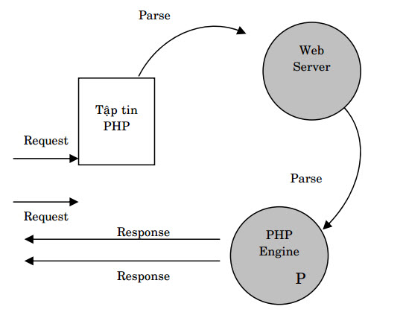

Hình 1.1: Quá trình hoạt động của PHP

## Framework Laravel và mô hình MVC

* + 1. **Framework Laravel**



Hình 1.2: Logo framework laravel

Laravel là một PHP Framework mã nguồn mở miễn phí, được phát triển bởi Taylor Otwell, với cấu trúc mạch lạc, rõ ràng và nhắm vào mục tiêu hỗ trợ phát triển các ứng dụng web theo kiến trúc MVC (model- view- cotronller). Những tính năng nổi bật của Laravel bao gồm cú pháp dễ hiểu – rõ ràng, hệ thống đóng gói module và quản lý gói phụ thuộc, nhiều cách khác nhau để truy cập vào các cơ sở dữ liệu quan hệ, nhiều tiện ích khác nhau hỗ trợ việc triển khai vào bảo trì ứngdụng.

Laravel là ứng dụng MVC hoàn chỉnh tương đối dễ phù hợp với người mới lập trình PHP.

***Ưu điểm của Laravel:***

* Nguồn tài nguyên vô cùng sẵn có: Nguồn tài nguyên của Laravel rất thân thiện với các lập trình viên với đa dạng tài liệu khác nhau để tham khảo.
* Tốc độ xử lý nhanh: Laravel hỗ trợ hiệu quả cho việc tạo lập website hay các dự án lớn trong thời gian ngắn.
* Dễ sử dụng: Thường chỉ mất vài giờ, bạn có thể bắt đầu thực hiện một dự án nhỏ với vốn kiến thức cơ bản nhất về lập trình với PHP.
* Tính bảo mật cao: Laravel cung cấp sẵn cho người dùng các tính năng bảo mật mạnh mẽ để người dùng hoàn toàn tập trung vào việc phát triển sản phẩm của mình:

• Sử dụng PDO để chống lại tấn công SQL Injection.

• Sử dụng một field token ẩn để chống lại tấn công kiểu CSRF.

***Nhược điểm của Laravel:***

* Thiếu sự liên kết giữa các phiên bản, nếu cố cập nhật code có thể khiến ứng dụng bị gián đoạn hoặc phá vỡ.
* Laravel cũng quá nặng cho ứng dụng di động, khiến việc tải trang trở nên chậm chạp.
  + 1. **Mô hình MVC**

MVC là viết tắt của cụm từ “Model-View-Controller“. Đây là một mẫu kiến trúc phần mềm để tạo lập giao diện người dùng trên máy tính. MVC chia thành ba phần tương tác được với nhau và mỗi thành phần đều có một nhiệm vụ riêng của nó. Nó không phụ thuộc vào môi trường, nền tảng hay ngôn ngữ phát triển. Gồm 3 thành phần sau:

* Model (dữ liệu): là nơi tương tác với cơ sở dữ liệu, nó chứa các hàm, phương thức truy vấn trực tiếp với dữ liệu.
* View (giao diện): là nơi hiển thị dữ liệu cho người dùng.
* Controller (bộ điều khiển): là nơi điều khiển sự tương tác của hai thành phần Model và View. Tiếp nhận yêu cầu từ người dùng, controller gọi tới model để tương tác với database và đưa dữ liệu tới view.

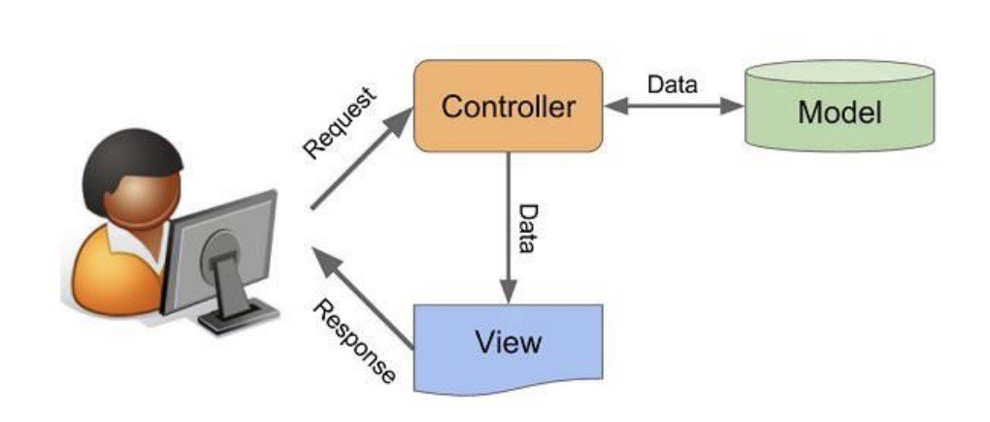

Hình 1.3: Mô hình MVC

Quy trình hoạt động của mô hình MVC trong một dự án:

* Khi một yêu cầu của từ máy khách (Client) gửi đến Server. Thì Controller trong MVC chặn lại để xem đó là URL request hay sự kiện.
* Sau đó Controller xử lý input của user dựa vào một bộ routing điều hướng rồi giao tiếp với Model trong MVC.
* Model chuẩn bị data và gửi lại cho Controller.
* Cuối cùng, khi xử lý xong yêu cầu thì Controller gửi dữ liệu trở lại View và hiển thị cho người dùng trên trình duyệt.

## Giới thiệu về công cụ

### XAMPP

**XAMPP** là một phần mềm cho phép **giả lập** môi trường server hosting ngay trên máy tính của bạn, cho phép bạn **chạy demo website** mà **không**cần phải mua[hosting](https://www.thegioididong.com/hoi-dap/hosting-la-gi-co-may-loai-kinh-nghiem-chon-mua-hosting-1337771)hay[VPS](https://www.thegioididong.com/hoi-dap/vps-la-gi-dung-de-lam-gi-co-uu-nhuoc-diem-nhu-the-nao-1337214). Chính vì vậy, XAMPP hay được phục vụ cho hoạt động học tập giảng dạy thực hành và phát triển web.

**XAMPP** được viết tắt của **X**+**Apache**+**MySQL**+**PHP**+**Perl** vì nó được tích hợp sẵn [Apache](https://vi.wikipedia.org/wiki/Apache_(HTTP)), [MySQL](https://www.thegioididong.com/game-app/huong-dan-cach-tai-cai-dat-mysql-ban-moi-nhat-chi-tiet-tung-1299084), [PHP](https://vi.wikipedia.org/wiki/PHP), [FTP server](https://www.thegioididong.com/hoi-dap/ftp-la-gi-3-dieu-co-ban-ban-can-biet-ve-giao-thuc-ftp-1339006), Mail Server. Còn X thể hiện cho sự đa nền tảng của XAMPP vì nó có thể dùng được cho 4 hệ điều hành khác nhau: [Windows](https://www.thegioididong.com/phan-mem/windows-10-home-32-bit-64-bit-all-languages-kw9-0), [MacOS](http://www.thegioididong.com/hoi-dap/he-dieu-hanh-macos-la-gi-956642), [Linux](https://www.thegioididong.com/hoi-dap/he-dieu-hanh-linux-la-gi-uu-nhuoc-diem-cua-he-dieu-hanh-1312530) và [Solaris](https://vi.wikipedia.org/wiki/Solaris_(h%E1%BB%87_%C4%91i%E1%BB%81u_h%C3%A0nh)).

XAMPP được dùng để**xây dựng và phát triển website theo ngôn ngữ PHP**. Ngoài ra, XAMPP còn được sử dụng để phát triển, nghiên cứu website thông qua localhost của máy tính cá nhân, biến máy tính cá nhân thành máy chủ, dùng chính ổ cứng của máy tính để làm nơi lưu trữ cho máy chủ trang web.

### Visual Studio Code

Visual Studio Code là công cụ soạn thảo mã nguồn do Microsoft phát triển. Nó được giới thiệu lần đầu tiên vào năm 2015 và chính thức được phát hành vào năm 2016.

Visual Studio Code có dung lượng khá nhẹ và khả năng vận hành mạnh mẽ trên cả 3 nền tảng được phát triển bởi Microsoft là Mac OS, Linux và Windows. Đặc biệt, Visual Studio Code là một mã nguồn mở và hoàn toàn miễn phí, hỗ trợ nhiều ngôn ngữ code khác nhau.

Visual Studio Code là sự kết hợp rất hoàn hảo giữa IDE và Code Editor. Nó hỗ trợ cho người dùng rất nhiều tiện ích như: đổi theme, hỗ trợ Git, cải tiến mã nguồn,… Hiện nay, Visual Studio Code chiếm ưu thế ở hầu hết các môi trường phát triển dành cho lập trình viên.

# Chương 2. Khảo sát hệ thống

## Khảo sát hệ thống

### Mục đích

* Nhằm làm rõ yêu cầu hệ thống.
* Tiếp cận nghiệp vụ chuyên môn, môi trường hoạt động của hệ thống.
* Tìm hiểu chức năng, cách thức hoạt động của hệ thống.
* Thu thập thông tin, sổ sách, mẫu biểu phục vụ cho phân tích.
* Thu thập thông tin nghiệp vụ, các quy trình xử lý.

### Đối tượng khảo sát

* Nhu cầu người bán.
* Từ nhu cầu của bản thân, độc giả những người thường xuyên tìm kiếm thông tin hay mua bán các mặt hàng trên internet.
* Các web bán sách trên mạng như tiki.vn, fahasa.com

### Kết quả khảo sát

#### **Từ hệ thống bán lẻ**

**Quy trình làm việc của cửa hàng như sau:**

Khi có khách hàng đến cửa hàng, người bán hàng sẽ trực tiếp trao đổi với khách hàng. Qua đó tìm hiểu mong muốn của khách hàng. Người bán sẽ cung cấp các thông tin và tư vấn cho khách hàng về sản phẩm đó.

Trong trường hợp khách hàng muốn mua nhiều sản phẩm, người bán sẽ vào trong kho để tìm sản phẩm khách hàng muốn mua.

Trong trường hợp còn hàng: người bán sẽ chốt đơn hàng và nhận tiền, đồng thời giao sản phẩm cho khách hàng. Trong trường hợp hết hàng: người bán sẽ thông báo cho khách hàng để khách lựa chọn sản phẩm khác hoặc không mua nữa.

Khi khách hàng đồng ý mua sản phẩm thì người bán sẽ ghi hóa đơn mua hàng. Và hình thức thành toán là trả tiền mặt. Đồng thời họ sẽ ghi lại thông tin giao dịch để tiện cho việc thống kê.

Sau mỗi ngày người bán thống kê lượng hàng hóa nhập và bán ra, hàng bán chạy, hàng tồn… để đưa ra chiến lược bán hàng mới. Và tổng kết lại vào cuối năm.

Hiện tại, cửa hàng kinh doanh theo hình thức bán hàng truyền thống, quản lý các sản phẩm đều thông qua giấy tờ sổ sách và chưa có áp dụng công nghệ thông tin trong hoạt động quản lý cũng như bán hàng.

**Đánh giá hiện trạng:**

***Ưu điểm:***

* Cửa hàng có thể trưng bày nhiều sản phẩm và phục vụ đúng đối tượng khách hàng theo từng phân khúc.
* Kinh doanh truyền thống sẽ giúp khách hàng có nhiều sự lựa chọn; khách hàng có thể nhìn tận mắt, sờ tận tay.
* Khách hàng có thể tự mình kiểm tra sản phẩm trước khi mua.
* Không sợ lừa đảo do các giao dịch đều thực hiện trực tiếp giữa người bán và người mua.
* Không mất thời gian chờ đợi do người mua trực tiếp đến cửa hàng để mua và vận chuyển.

***Nhược điểm:***

* Thời gian bán hàng cố định, bị hạn chế về mặt thời gian.
* Hạn chế về quảng bá sản phẩm đến số đông người dân ở phạm vi địa lý xa hơn.
* Người bán thực hiện công việc hoàn toàn thủ công, khó khăn trong việc quản lý và thống kê công việc kinh doanh của cửa hàng.
* Khách hàng muốn mua phải đến tận cửa hàng thì mới mua được sản phẩm. Ví dụ cửa hàng ở Hà Nội có một khách hàng ở Hồ Chí Minh muốn mua hàng thì phải ra Hà Nội mới mua được. Như vậy tốn thời gian và chi phí cho việc đi lại.

#### **Từ khách hàng**

Những vấn đề khách hàng quan tâm

* + Nội dung
  + Giá cả phù hợp
  + Dễ dàng mua
  + Hình thức thanh toán dễ dàng
  + Tính thẩm mỹ của sản phẩm
  + Nhà xuất bản…

#### **Hướng phát triển**

Cần xây dựng một website bán sách nhằm đáp ứng nhu cầu của người tiêu dùng trong thời đại công nghệ số ngày nay, giúp người mua hàng dễ dàng tìm kiếm và mua sắm đồng thời giúp người bán cũng dễ dàng quản lý và quảng bá sản phẩm.

## Xác định yêu cầu hệ thống

### Yêu cầu chức năng

Dựa vào yêu cầu của người bán hàng, cùng với sự tham khảo một số website khác thì xây dựng hệ thống sẽ có các chức năng cơ bản sau:

* Có chức năng đăng ký, đăng nhập để người dùng có thể đăng nhập vào sử dụng hệ thống.
* Có chức năng tìm kiếm sản phẩm giúp người dùng dễ dàng tìm kiếm sản phẩm theo ý muốn.
* Có chức năng hỗ trợ trực tuyến: giải đáp thắc mắc cũng như giới thiệu sản phẩm phù hợp với khách hàng, tư vấn thông tin kịp thời.
* Có chức năng đặt hàng nếu khách hàng muốn mua hàng cùng với đó là chức năng thanh toán dễ dàng cho khách hàng.
* Có chức năng quản lý, thống kê để chủ cửa hàng quản lý được các sản phẩm cũng như khách hàng.

### Yêu cầu phi chức năng

**Phần Cứng:**

* Bộ xử lý 32 bit (x86) hoặc 64 bit (x64) có tốc độ từ 1 GHz trở lên.
* Ram 1GB.
* Ngoài ra cần lắp đặt thêm các thiết bị ngoại vi khác phục vụ cho hệ thống mới vận hành.
* Các máy tính được kết nối mạng LAN

**Phần Mềm:**

* Hệ điều hành Windows 7 trở lên
* Bên cạnh đó còn các chi phí về bản quyền các phần mềm.

**Ngoài ra hệ thống mới cần phải đáp ứng:**

* + - Giao diện hài hòa, dễ sử dụng
    - Khả năng hoạt động ổn định
    - Thời gian thực hiện nhanh chóng
    - Tương thích với đa phần các trình duyệt web hiện tại
    - Có tính bảo mật cao, dễ bảo trì

## Mô tả bài toán

Xây dựng Website cho phép tương tác giữa cửa hàng, người mua hàng như sau:

Trang chính dùng để hiển thị những sản phẩm của cửa hàng. Với mỗi sản phẩm thì hiển thị những thông tin ngắn gọn như: ảnh sản phẩm, tên sản phẩm, giá sản phẩm…

Khi khách hàng nhập tên sản phẩm mà mình muốn mua trên thanh tìm kiếm thì sẽ hiển thị ngay lập tức thông tin của sản phẩm đó để cho khách hàng có thể lựa sản phẩm để đặt hàng.

Khi ấn vào 1 danh mục sản phẩm cụ thể sẽ hiển thị danh sách các sản phẩm bao gồm: ảnh sản phẩm, mã sản phẩm, tên sản phẩm, giá bán.

Sau khi ấn vào 1 sản phẩm nào đó, hệ thống sẽ chuyển bạn sang 1 trang mới chứa thông tin chi tiết sản phẩm đó bao gồm: mã sản phẩm, tên sản phẩm, ảnh, giá bán, mô tả chung.

Để đặt hàng thì khách hàng phải đăng nhập vào hệ thống rồi thêm những sản phẩm muốn mua vào giỏ hàng. Khách hàng cũng có thể xem giỏ hàng bằng cách nhấn vào giỏ hàng trên giao diện hệ thống. Hệ thống sẽ hiển thị những sản phẩm trong giỏ hàng đó.

Khách hàng cũng có thể xem lại đơn hàng đã mua hay là những sản phẩm yêu thích .

# Chương 3. Phân tích thiết kế hệ thống

## Xác định các tác nhân

Ta có thể xác định được 3 tác nhân chính của hệ thống như sau:

* **Admin:** là tác nhân tham gia điều hành, quản lý và theo dõi mọi hoạt động của hệ thống, có quyền xem, cập nhật các thông tin trên website.
* **Nhân viên:** là những người tham gia bán hàng, tư vấn, quản lý sản phẩm.
* **Khách hàng:** là thành viên tham gia vào việc đăng ký tài khoản khách hàng, giao dịch với cửa hàng thông qua các đơn đặt hàng trên hệ thống.

## Xác định các use case

Dựa vào mô tả bài toán, phân tích thì ta xác định được các ca sử dụng như sau:

|  |  |
| --- | --- |
| * + Đăng nhập   + Đăng ký   + Tìm kiếm sản phẩm   + Xem danh mục sản phẩm   + Xem thông tin sản phẩm   + Xem sản phẩm yêu thích   + Quản lý giỏ hàng   + Đặt hàng  Biểu đồ use case tổng quát | * + Xem đơn hàng   + Xem tin tức   + Liên hệ   + Bảo trì danh mục sản phẩm   + Bảo trì sản phẩm   + Bảo trì tin tức   + Quản lý user   + Quản lý đơn hàng   + Thống kê |



Hình 3.1: Biểu đồ use case tổng quát

## Mô tả vắn tắt các use case

* **Đăng nhập:** Use case này cho phép khách hàng, admin, nhân viên đăng nhập để xác nhận quyền truy cập vào hệ thống.
* **Đăng ký:** Use case này cho phép khách hàng đăng ký tài khoản mới trong hệ thống.
* **Tìm kiếm sản phẩm:** Use case này cho phép khách hàng tìm kiếm theo tên, giá sản phẩm
* **Xem danh mục sản phẩm:** Use case này cho phép khách hàng xem danh sách danh mục sản phẩm và xem các sản phẩm thuộc danh mục đó
* **Xem thông tin sản phẩm:** Use case này cho phép khách hàng xem thông tin chi tiết về sản phẩm
* **Quản lý giỏ hàng:** Use case này cho phép khách hàng xem, cập nhật, xóa những sản phẩm mà mình đã chọn trong giỏ hàng
* **Xem tin tức:** Use case này cho phép khách hàng xem những tin tức có trên hệ thống
* **Xem sản phẩm yêu thích:** Use case này cho phép khách hàng những sản phẩm mà khách hàng đã thêm vào yêu thích
* **Đặt hàng:** Use case này cho phép khách hàng đặt những sản phẩm muốn mua
* **Xem đơn hàng:** Use case này cho phép khách hàng xem những đơn hàng đã đặt
* **Quản lý danh mục sản phẩm:** Use case này cho phép người quản trị và nhân viên xem, thêm, sửa, xóa các danh mục sản phẩm.
* **Quản lý sản phẩm:** Use case này cho phép người quản trị và nhân viên xem, thêm, sửa, xóa các sản phẩm có trên hệ thống.
* **Quản lý thông báo mail:** Use case này cho phép người quản trị và nhân viên, xem, gửi email cho khách hàng.
* **Quản lý tin tức:** Use case này cho phép người quản trị và nhân viên xem, thêm, sửa, xóa các tin tức có trên hệ thống.
* **Quản lý user:** Use case này cho phép người quản trị xem, thay đổi trạng thái tài khoản khách hàng.
* **Thống kê:** Use case này cho phép người quản trị xem doanh thu theo ngày, tháng, năm.
* **Quản lý đơn hàng:** Use case này cho phép người quản trị và nhân viên xem, chuyển trạng thái đơn hàng.

## Đặc tả use case

### Use case Đăng ký, Đăng nhập



Hình 3.2: Biểu đồ use case Đăng ký, Đăng nhập

* **Use case Đăng ký**
* **Mô tả vắn tắt:** Use case này cho phép khách hàng đăng ký tài khoản mới trong hệ thống.
  + **Luồng sự kiện:**

*o* ***Luồng cơ bản:***

1. Use case này bắt đầu khi khách hàng click vào nút “Đăng ký” trên màn hình chính. Hệ thống hiển thị form đăng ký.
2. Khách hàng nhập họ tên, email, địa chỉ, số điện thoại, mật khẩu và click nút “Đăng ký”. Hệ thống lưu thông tin vào CSDL trong bảng USERS. Use case kết thúc.

*o* ***Luồng rẽ nhánh:***

1. Tại bước 2 trong luồng cơ bản, khi khách hàng nhập thông tin không hợp lệ thì hệ thống hiển thị thông báo lỗi và Use case kết thúc.
2. Tại bất kỳ thời điểm nào trong quá trình thực hiện Use case nếu không kết nối được với cơ sở dữ liệu thì hệ thống sẽ hiển thị một thông báo lỗi và Use case kết thúc.
   * **Các yêu cầu đặc biệt:** Không có
   * **Tiền điều kiện:** Không có
   * **Hậu điều kiện:** Nếu use case thành công, hệ thống trở lại giao diện trang chủ, còn nếu không thì trạng thái hệ thống không thay đổi.
   * **Điểm mở rộng:** Đăng nhập

* **Use Case Đăng Nhập**
* **Mô tả vắn tắt:** Use case này cho phép khách hàng đăng nhập để xác nhận quyền truy cập vào hệ thống.
* **Luồng sự kiện:**

*o* ***Luồng cơ bản:***

1. Use case này bắt đầu khi khách hàng click vào nút “Đăng nhập” trên màn hình chính. Hệ thống hiển thị form đăng nhập.
2. Khách hàng nhập email, mật khẩu và click nút “Đăng nhập”. Hệ thống sẽ kiểm tra thông tin từ bảng USERS và cho phép người dùng đăng nhập vào hệ thống. Use case kết thúc.

*o* ***Luồng rẽ nhánh:***

1. Tại bước 2 trong luồng cơ bản, khi khách hàng nhập sai email, mật khẩu, hệ thống hiển thị thông báo lỗi và quay lại bước 1 trong luồng cơ bản.
2. Tại bất kỳ thời điểm nào trong quá trình thực hiện Use case nếu không kết nối được với cơ sở dữ liệu thì hệ thống sẽ hiển thị một thông báo lỗi và Use case kết thúc.

* **Các yêu cầu đặc biệt:** Không có
* **Tiền điều kiện:** Không có
* **Hậu điều kiện:** Nếu use case thành công thì hệ thống chuyển đến giao diện trang chủ đồng thời hiển thị link đơn hàng và email khách hàng thay thế link Đăng nhập trên giao diện, còn nếu không thì trạng thái hệ thống không thay đổi.
* **Điểm mở rộng:** Đăng ký

### Use case Tìm kiếm sản phẩm, Xem sản phẩm



Hình 3.3: Biểu đồ use case Tìm kiếm, Xem sản phẩm

* **Use case Tìm kiếm sản phẩm**
* **Mô tả vắn tắt:** Use case này cho phép khách hàng tìm kiếm sản phẩm theo tên, giá
* **Luồng sự kiện**:
  + ***Luồng cơ bản:***

1. Use case này bắt đầu khi khách hàng gõ tên sản phẩm và click vào nút tìm kiếm trên trang chủ hoặc khách hàng chọn mức giá trên menu tìm kiếm theo giá trên trang chủ.
2. Hệ thống truy cập bảng hiển thị danh sách các sản phẩm theo yêu cầu tìm kiếm từ bảng PRODUCTS bao gồm các thông tin: hình ảnh, tên sách, giá bán, giá giảm lên màn hình.
   * ***Luồng rẽ nhánh:***
3. Tại bước 2 trong luồng cơ bản nếu hệ thống không tìm được sản phẩm phù hợp với yêu cầu của khách hàng thì thống hiện thông báo lỗi. Use case kết thúc.
4. Tại bất kỳ thời điểm nào trong quá trình thực hiện Use case nếu không kết nối được với cơ sở dữ liệu thì hệ thống sẽ hiển thị một thông báo lỗi và Use case kết thúc.

* **Các yêu cầu đặc biệt:** Không có
* **Tiền điều kiện:** Không có
* **Hậu điều kiện:** Không có
* **Điểm mở rộng:** Xem sản phẩm
* **Use case Xem sản phẩm**
* **Mô tả vắn tắt:** Use case này cho phép khách hàng xem thông tin chi tiết của một sản phẩm của cửa hàng
* **Luồng sự kiện:**
  + ***Luồng cơ bản:***

1. Use case này bắt đầu khi khách khách hàng click vào hình ảnh hoặc tên sản phẩm.
2. Hệ thống sẽ kiểm tra trong CSDL và hiển thị lên màn hình thông tin về chi tiết về sản phẩm cần xem bao gồm: tên sách, ảnh sách, giá tiền, giá giảm, tác giả, mô tả lấy từ bảng PRODUCTS. Use case kết thúc.
   * ***Luồng rẽ nhánh:***

* Tại bất kỳ thời điểm nào trong quá trình thực hiện Use case nếu không kết nối được với cơ sở dữ liệu thì hệ thống sẽ hiển thị một thông báo lỗi và Use case kết thúc.
* **Các yêu cầu đặc biệt:** Không có
* **Tiền điều kiện:** Không có
* **Hậu điều kiện:** Không có
* **Điểm mở rộng:** Đặt hàng

### Use Case Xem danh mục sản phẩm



Hình 3.4: Biểu đồ use case Xem danh mục sản phẩm

* **Mô tả vắn tắt:** Use case này cho phép khách hàng xem tất cả các danh mục sản phẩm của cửa hàng và danh sách sản phẩm thuộc danh mục đó
* **Luồng sự kiện:**
  + ***Luồng cơ bản:***

1. Use case này bắt đầu khi khách hàng hover vào mục “Sản phẩm” trên thanh menu. Hệ thống truy cập vào bảng CATEGORIES, SUB_CATEGORIES và hiển thị lên tất cả danh sách các danh mục của cửa hàng.
2. Khách hàng click vào tên một danh mục thì hệ thống sẽ hiển thị danh sách sản phẩm thuộc danh mục đó bao gồm: tên sách, hình ảnh, giá bán, giá giảm từ bảng SAN_PHAM. Use case kết thúc.
   * ***Luồng rẽ nhánh:***
3. Tại bước 1 trong luồng cơ bản, khi khách hàng không click vào mục “Sản phẩm”. Hệ thống sẽ vẫn giữ nguyên giao diện ban đầu. Use case kết thúc.
4. Tại bước 2 trong luồng cơ bản, nếu khách hàng không click vào tên của một danh mục thì hệ thống sẽ giữ nguyên giao diện cũ. Use case kết thúc.
5. Tại bất kỳ thời điểm nào trong quá trình thực hiện Use case nếu không kết nối được với cơ sở dữ liệu thì hệ thống sẽ hiển thị một thông báo lỗi và Use case kết thúc.

* **Các yêu cầu đặc biệt:** Không có
* **Tiền điều kiện:** Không có
* **Hậu điều kiện:** Không có
* **Điểm mở rộng:** Không có

### Use case Quản lý giỏ hàng



Hình 3.5: Biểu đồ use case Quản lý giỏ hàng

* **Mô tả vắn tắt:** Use case này cho phép khách hàng xem, thêm, cập nhật, xóa những sản phẩm mà mình đã chọn trong giỏ hàng.
* **Luồng sự kiện:**
  + ***Luồng cơ bản:***

1. Use case này bắt đầu khi người dùng click vào giỏ hàng trên màn hình trang chủ. Hệ thống kiểm tra CSDL lấy thông tin của giỏ hàng từ bảng PRODUCTS và hiển thị giao diện giỏ hàng gồm: tên sách, hình ảnh, giá bán, số lượng, thành tiền, tổng tiền
2. Khách hàng chọn chức năng muốn sử dụng:
3. Khách hàng chọn chức năng thêm sản phẩm

* Khách hàng click vào nút “Tiếp tục mục hàng” trên giao diện giỏ hàng. Hệ thống hiển thị màn hình trang chủ.
* Khách hàng click vào nút “Thêm vào giỏ hàng” ở 1 sản phẩm. Hệ thống sẽ thêm thêm sản phẩm đó vào giỏ hàng hiện tại.

1. Khách hàng chọn chức năng xóa sản phẩm

* Khách hàng click vào nút “Xóa sản phẩm” của mỗi sản phẩm riêng biệt hoặc chọn “Xóa toàn bộ”. Hệ thống hiển thị lên màn hình yêu cầu xác nhận xóa.
* Khách hàng click vào nút “Đồng ý”. Hệ thống sẽ xóa sản phẩm trong có giỏ hàng và hiển thị lại giỏ hàng đã cập nhật.

1. Khách hàng chọn chức năng xem chi tiết sản phẩm

* Khách hàng click vào tên sản phẩm. Hệ thống sẽ hiển thị màn hình thông tin chi tiết của sản phẩm đó.

1. Khách hàng chọn chức năng tăng hoặc giảm số lượng sản phẩm

* Khách hàng click vào nút “+/-”. Hệ thống sẽ thêm hoặc giảm số lượng sản phẩm trong giỏ hàng.
* Khách hàng click nút “Cập nhật”, hệ thống sẽ cập nhật lại các giá của sản phẩm ở giỏ hàng. Use case kết thúc.
  + ***Luồng rẽ nhánh:***
    - 1. Tại bước 2d trong luồng cơ bản, khi khách hàng chọn số lượng sản phẩm vượt quá số lượng có. Hệ thống hiển thị thông báo “Sản phẩm có số lượng vượt quá cho phép!”. Khách hàng phải chọn lại số lượng phù hợp để chuyển qua bước tiếp theo.
      2. Tại bất kỳ thời điểm nào trong quá trình thực hiện Use case nếu không kết nối được với cơ sở dữ liệu thì hệ thống sẽ hiển thị một thông báo lỗi và Use case kết thúc.
* **Các yêu cầu đặc biệt:** Không có
* **Tiền điều kiện:** Người dùng đã đăng nhập thành công vào hệ thống
* **Hậu điều kiện:** Không có
* **Điểm mở rộng:** Đặt hàng

### Use Case Đặt hàng



Hình 3.6: Biểu đồ use case Đặt hàng

* **Mô tả vắn tắt:** Use case này cho phép khách hàng đặt mua những sản phẩm mà mình đã chọn
* **Luồng sự kiện:**
  + ***Luồng cơ bản:***

1. Use case này bắt đầu khi người dùng click vào nút “Thanh toán” trên giao diện giỏ hàng. Hệ thống sẽ hiển thị form thông báo xác nhận đặt hàng.
2. Khách hàng click “Đồng ý” hệ thống sẽ thêm bản ghi mới vào bảng ORDER, ORDER_DETAILS, sau đó hiển thị danh sách sản phẩm đã đặt và thông báo đặt hàng thành công. Use case kết thúc.
   * ***Luồng rẽ nhánh:***
3. Tại bước 1 trong luồng cơ bản, nếu như giỏ hàng chưa có sản phẩm nào mà khách hàng click “Thanh toán” hệ thống hiển thị thông báo lỗi và yêu cầu người dùng thêm sản phẩm vào giỏ.
4. Tại bước 2 trong luồng cơ bản, nếu người dùng click nút “Hủy” thì hệ thống hiển thị giỏ hàng hiện tại. Use case kết thúc.
5. Tại bất kỳ thời điểm nào trong quá trình thực hiện Use case nếu không kết nối được với cơ sở dữ liệu thì hệ thống sẽ hiển thị một thông báo lỗi và Use case kết thúc.

* **Các yêu cầu đặc biệt:** Không có
* **Tiền điều kiện:** Người dùng phải đăng nhập và truy cập vào giỏ hàng trước khi thực hiện use case
* **Hậu điều kiện:** Nếu Use case thành công thì thông tin đơn hàng sẽ được cập nhật vào bảng ORDERS và ORDER_DETAILS
* **Điểm mở rộng:** Không có

### Use case Xem đơn hàng



Hình 3.7: Biểu đồ use case Xem đơn hàng

* **Mô tả vắn tắt:** Use case này cho phép khách hàng xem lại những đơn hàng mà mình đã mua
* **Luồng sự kiện:**
  + ***Luồng cơ bản:***
    - 1. Use case này bắt đầu khi người dùng click vào “Đơn hàng” trên menu trang chủ. Hệ thống kiểm tra CSDL lấy thông tin của đơn hàng từ bảng ORDERS và hiển thị giao diện danh sách đơn hàng gồm: tổng tiền, ngày tạo, trạng thái.
      2. Khách hàng click vào “Chi tiết” trên một dòng đơn hàng. Hệ thống kiểm tra CSDL lấy thông tin chi tiết đơn hàng từ bảng ORDERS, ORDER_DETIALS, USERS, PRODUCTS và hiển thị giao diện đơn hàng gồm: tên sách, hình ảnh, giá bán, số lượng, giảm giá, thành tiền, tổng tiền, tên khách hàng, email, địa chỉ, số điện thoại, ngày đặt.
  + ***Luồng rẽ nhánh:***

1. Tại bước 1 trong luồng cơ bản nếu khách hàng chưa mua đơn hàng nào thì hiển thị thông báo cho khách hàng biết
2. Tại bất kỳ thời điểm nào trong quá trình thực hiện Use case nếu không kết nối được với cơ sở dữ liệu thì hệ thống sẽ hiển thị một thông báo lỗi và Use case kết thúc.

* **Các yêu cầu đặc biệt:** Không có
* **Tiền điều kiện:** Người dùng đã đăng nhập thành công vào hệ thống
* **Hậu điều kiện:** Không có
* **Điểm mở rộng:** Không có

### Use case Xem tin tức



Hình 3.8: Biểu đồ use case Xem tin tức

* **Mô tả vắn tắt:** Use case này cho phép khách hàng xem tin tức hiển thị trên hệ thống.
* **Luồng sự kiện:**
  + ***Luồng cơ bản:***

1. Use case này bắt đầu khi người dùng click vào mục “Tin tức” trên menu trang chủ. Hệ thống kiểm tra CSDL lấy thông tin của đơn hàng từ bảng NEWS và hiển thị giao diện danh sách tin tức gồm: hình ảnh, tên tin tức, mô tả.
2. Khách hàng click vào tên của một tin tức. Hệ thống kiểm tra CSDL lấy thông tin của tin tức đó từ bảng NEWS và hiển thị giao diện chi tiết tin tức gồm: hình ảnh, tên tin tức, mô tả, nội dung.
   * ***Luồng rẽ nhánh:***

* Tại bất kỳ thời điểm nào trong quá trình thực hiện Use case nếu không kết nối được với cơ sở dữ liệu thì hệ thống sẽ hiển thị một thông báo lỗi và Use case kết thúc.
* **Các yêu cầu đặc biệt:** Không có
* **Tiền điều kiện:** Không có
* **Hậu điều kiện:** Không có
* **Điểm mở rộng:** Không có

### Use case quản lý sản phẩm



Hình 3.9: Biểu đồ use case Quản lý sản phẩm

* **Mô tả vắn tắt:** Use case này cho phép admin (nhân viên) xem, thêm, sửa và xóa các sản phẩm
* **Luồng sự kiện:**
  + ***Luồng cơ bản:***

1. Use case này bắt đầu khi người quản trị kích vào nút “Quản lý sản phẩm” trên menu quản trị. Hệ thống truy cập CSDL lấy từ bảng PRODUCTS, SUB_CATEGORIES gồm mã sách, tên sách, hình ảnh, giá tiền, giảm giá, danh mục, độ hot và hiển thị danh sách lên màn hình.
2. Thêm sản phẩm:
   1. Người quản trị kích vào nút “Thêm mới” trên giao diện danh sách sản phẩm. Hệ thống hiển thị màn hình yêu cầu nhập thông tin chi tiết các sản phẩm gồm tên sách, hình ảnh, giá tiền, giảm giá, mô tả, tác giả, danh mục, độ hot.
   2. Người quản trị nhập thông tin của sản phẩm và click “Tạo”. Hệ thống sẽ tạo một sản phẩm mới trong bảng PRODUCTS và hiển thị danh sách các sản phẩm đã được cập nhật.
3. Sửa sản phẩm:
   1. Người quản trị kích vào nút “Sửa” trên một dòng sản phẩm. Hệ thống sẽ lấy thông tin cũ của sản phẩm được chọn gồm tên sách, hình ảnh, giá tiền, giảm giá, mô tả, tác giả, danh mục, độ hot từ bảng PRODUCTS, SUB_CATEGORIES và hiển thị lên màn hình.
   2. Người quản trị nhập thông tin mới cho sản phẩm và click vào nút “Cập nhật”. Hệ thống sẽ sửa thông tin của sản phẩm được chọn trong bảng PRODUCT và hiển thị danh sách sản phẩm đã cập nhật.
4. Xóa sản phẩm
   1. Người quản trị kích vào nút “Xóa” trên một dòng sản phẩm. Hệ thống sẽ hiển thị một màn hình yêu cầu xác nhận xóa.
   2. Người quản trị kích vào nút “Đồng ý”. Hệ thống sẽ xóa sản phẩm được chọn khỏi bảng PRODUCTS và hiển thị danh sách các sản phẩm đã cập nhật. Use case kết thúc.
   * **Luồng rẽ nhánh:**
5. Tại bước 2b hoặc 3b trong luồng cơ bản nếu người quản trị nhập thông tin sản phẩm không hợp lệ thì hệ thống sẽ hiển thị thông báo lỗi yêu cầu nhập lại. Người quản trị có thể nhập lại để tiếp tục hoặc kích vào nút “Hủy bỏ” để kết thúc.
6. Tại bước 2b hoặc 3b trong luồng cơ bản nếu người quản trị kích vào nút “Hủy bỏ” hệ thống sẽ bỏ qua thao tác thêm mới hoặc sửa chữa tương ứng và hiển thị danh sách các sản phẩm trong bảng PRODUCTS
7. Tại bước 4b trong luồng cơ bản nếu người quản trị kích vào nút “Không” hệ thống sẽ bỏ qua thao tác xóa và hiển thị danh sách các sản phẩm trong bảng PRODUCTS
8. Tại bất kỳ thời điểm nào trong quá trình thực hiện use case nếu không kết nối được với cơ sở dữ liệu thì hệ thống sẽ hiển thị một thông báo lỗi và use case kết thúc.

* **Các yêu cầu đặc biệt:** Use case này chỉ cho phép một số vai trò như người quản trị, người chủ hệ thống thực hiện.
* **Tiền điều kiện:** Người quản trị cần đăng nhập với vai trò quản trị hệ thống trước khi có thể thực hiện use case.
* **Hậu điều kiện:** Nếu use case kết thúc thành công thì thông tin mới về sản phẩm sẽ được cập nhập trong cơ sở dữ liệu.
* **Điểm mở rộng**: Không có

### Use case quản lý danh mục sản phẩm



Hình 3.10: Biểu đồ use case Quản lý danh mục sản phẩm

* **Use case quản lý danh mục cha**
* **Mô tả vắn tắt:** Use case này cho phép admin (nhân viên) xem, thêm, sửa và xóa các danh mục cha sản phẩm trong hệ thống
* **Luồng sự kiện:**
  + ***Luồng cơ bản:***

1. Use case này bắt đầu khi người quản trị kích vào nút “Danh mục cha” trên menu quản trị. Hệ thống truy cập CSDL lấy thông tin của các danh mục từ bảng CATEGORIES và hiển thị danh sách các danh mục sản phẩm gồm tên danh mục lên màn hình.

2. Thêm danh mục cha:

* + - * 1. Người quản trị kích vào nút “Thêm mới” trên giao diện danh mục cha. Hệ thống hiển thị màn hình yêu cầu nhập thông tin cho danh mục sản phẩm gồm tên danh mục.
        2. Người quản trị nhập thông tin của sản phẩm và click “Tạo”. Hệ thống sẽ tạo một sản phẩm mới trong bảng CATEGORIES và hiển thị danh sách các danh mục sản phẩm đã được cập nhật.

1. Sửa danh mục cha:
   1. Người quản trị kích vào nút “Sửa” trên một dòng danh mục sản phẩm. Hệ thống sẽ lấy thông tin cũ của danh mục sản phẩm được chọn gồm: tên danh mục từ bảng CATEGORIES và hiển thị lên màn hình.
   2. Người quản trị nhập thông tin mới cho danh mục sản phẩm và click vào nút “Cập nhật”. Hệ thống sẽ sửa thông tin của danh mục sản phẩm được chọn trong bảng CATEGORIES và hiển thị danh sách danh mục sản phẩm đã cập nhật.
2. Xóa danh mục cha:
   1. Người quản trị kích vào nút “Xóa” trên một dòng danh mục sản phẩm. Hệ thống sẽ hiển thị một màn hình yêu cầu xác nhận xóa.
   2. Người quản trị kích vào nút “Đồng ý”. Hệ thống sẽ xóa danh mục sản phẩm được chọn khỏi bảng CATEGORIES và hiển thị danh sách danh mục sản phẩm đã cập nhật. Use case kết thúc.
   * **Luồng rẽ nhánh:**
     + 1. Tại bước 2b hoặc 3b trong luồng cơ bản nếu người quản trị nhập thông tin danh mục sản phẩm không hợp lệ thì hệ thống sẽ hiển thị thông báo lỗi yêu cầu nhập lại. Người quản trị có thể nhập lại để tiếp tục hoặc kích vào nút “Hủy bỏ” để kết thúc.
       2. Tại bước 2b hoặc 3b trong luồng cơ bản nếu người quản trị kích vào nút “Hủy bỏ” hệ thống sẽ bỏ qua thao tác thêm mới hoặc sửa chữa tương ứng và hiển thị danh sách danh mục các sản phẩm trong bảng CATEGORIES.
       3. Tại bước 4b trong luồng cơ bản nếu người quản trị kích vào nút “Không” hệ thống sẽ bỏ qua thao tác xóa và hiển thị danh sách các danh mục sản phẩm trong bảng CATEGORIES
       4. Tại bất kỳ thời điểm nào trong quá trình thực hiện use case nếu không kết nối được với cơ sở dữ liệu thì hệ thống sẽ hiển thị một thông báo lỗi và use case kết thúc.

* **Các yêu cầu đặc biệt:** Use case này chỉ cho phép một số vai trò như người quản trị, người chủ hệ thống thực hiện.
* **Tiền điều kiện:** Người quản trị cần đăng nhập với vai trò quản trị hệ thống trước khi có thể thực hiện use case.
* **Hậu điều kiện:** Nếu use case kết thúc thành công thì thông tin mới về danh mục sản phẩm sẽ được cập nhập trong cơ sở dữ liệu.
* **Điểm mở rộng**: Không có
* **Use case quản lý** **danh mục con**
* **Mô tả vắn tắt:** Use case này cho phép admin (nhân viên) xem, thêm, sửa và xóa các danh mục sản phẩm con trong hệ thống
* **Luồng sự kiện:**
  + ***Luồng cơ bản:***

Use case này bắt đầu khi người quản trị kích vào nút “Danh mục con” trên menu quản trị. Hệ thống truy cập CSDL lấy thông tin của danh mục từ bảng SUB_CATEGORIES, CATEGORIES và hiển thị danh sách các danh mục sản phẩm gồm tên danh mục con, tên danh mục cha.

1. Thêm danh mục con:
   * + - 1. Người quản trị kích vào nút “Thêm mới” trên giao diện danh mục con. Hệ thống hiển thị màn hình yêu cầu nhập thông tin cho danh mục sản phẩm gồm tên danh mục con, tên danh mục cha.
         2. Người quản trị nhập thông tin của sản phẩm và click “Tạo”. Hệ thống sẽ tạo một sản phẩm mới trong bảng SUB_CATEGORIES và hiển thị danh sách các danh mục sản phẩm đã được cập nhật.
2. Sửa danh mục con:
   1. Người quản trị kích vào nút “Sửa” trên một dòng danh mục sản phẩm. Hệ thống sẽ lấy thông tin cũ của danh mục sản phẩm được chọn gồm: tên danh mục con, tên danh mục cha từ bảng SUB_CATEGORIES, CATEGORIES và hiển thị lên màn hình.
   2. Người quản trị nhập thông tin mới cho danh mục sản phẩm và click vào nút “Cập nhật”. Hệ thống sẽ sửa thông tin của danh mục sản phẩm được chọn trong bảng SUB_CATEGORIES và hiển thị danh sách danh mục sản phẩm đã cập nhật.
3. Xóa danh mục con:
   1. Người quản trị kích vào nút “Xóa” trên một dòng danh mục sản phẩm. Hệ thống sẽ hiển thị một màn hình yêu cầu xác nhận xóa.
   2. Người quản trị kích vào nút “Đồng ý”. Hệ thống sẽ xóa danh mục sản phẩm được chọn khỏi bảng SUB_CATEGORIES và hiển thị danh sách danh mục sản phẩm đã cập nhật. Use case kết thúc.
   * ***Luồng rẽ nhánh:***
     + 1. Tại bước 2b hoặc 3b trong luồng cơ bản nếu người quản trị nhập thông tin danh mục con không hợp lệ thì hệ thống sẽ hiển thị thông báo lỗi yêu cầu nhập lại. Người quản trị có thể nhập lại để tiếp tục hoặc kích vào nút “Hủy bỏ” để kết thúc.
       2. Tại bước 2b hoặc 3b trong luồng cơ bản nếu người quản trị kích vào nút “Hủy bỏ” hệ thống sẽ bỏ qua thao tác thêm mới hoặc sửa chữa tương ứng và hiển thị danh sách danh mục các sản phẩm trong bảng SUB_CATEGORIES.
       3. Tại bước 4b trong luồng cơ bản nếu người quản trị kích vào nút “Không” hệ thống sẽ bỏ qua thao tác xóa và hiển thị danh sách các danh mục sản phẩm trong bảng SUB_CATEGORIES
       4. Tại bất kỳ thời điểm nào trong quá trình thực hiện use case nếu không kết nối được với cơ sở dữ liệu thì hệ thống sẽ hiển thị một thông báo lỗi và use case kết thúc.

* **Các yêu cầu đặc biệt:** Use case này chỉ cho phép một số vai trò như người quản trị, người chủ hệ thống thực hiện.
* **Tiền điều kiện:** Người quản trị cần đăng nhập với vai trò quản trị hệ thống trước khi có thể thực hiện use case.
* **Hậu điều kiện:** Nếu use case kết thúc thành công thì thông tin mới về danh mục sản phẩm sẽ được cập nhập trong cơ sở dữ liệu.
* **Điểm mở rộng**: Không có

### Use case quản lý tin tức



Hình 3.11: Biểu đồ use case Quản lý tin tức

* **Mô tả vắn tắt:** Use case này cho phép admin (nhân viên) xem, thêm, sửa và xóa các tin tức trên hệ thống
* **Luồng sự kiện:**
  + ***Luồng cơ bản:***
  1. Use case này bắt đầu khi người quản trị kích vào nút “Quản lý tin tức” trên menu quản trị. Hệ thống truy cập CSDL lấy thông tin của các tin tức từ bảng NEWS và hiển thị danh sách các tin tức gồm id, tên tin tức, hình ảnh, độ hot lên màn hình.

2. Thêm tin tức:

* 1. Người quản trị kích vào nút “Thêm mới” trên giao diện tin tức. Hệ thống hiển thị màn hình yêu cầu nhập thông tin chi tiết cho tin tức gồm tên tin tức, hình ảnh, mô tả, độ hot, nội dung.
  2. Người quản trị nhập thông tin của sản phẩm và click “Tạo”. Hệ thống sẽ tạo một tin tức trong bảng NEWS và hiển thị danh sách các tin tức đã được cập nhật.

3. Sửa tin tức:

1. Người quản trị kích vào nút “Sửa” trên một dòng tin tức. Hệ thống sẽ lấy thông tin cũ của tin tức được chọn gồm: tên tin tức, hình ảnh, mô tả, độ hot, nội dung từ bảng NEWS và hiển thị lên màn hình.
2. Người quản trị nhập thông tin mới cho tin tức và click vào nút “Cập nhật”. Hệ thống sẽ sửa thông tin của tin tức được chọn trong bảng NEWS và hiển thị danh sách tin tức đã cập nhật.

4. Xóa tin tức:

* 1. Người quản trị kích vào nút “Xóa” trên một dòng tin tức. Hệ thống sẽ hiển thị một màn hình yêu cầu xác nhận xóa.
  2. Người quản trị kích vào nút “Đồng ý”. Hệ thống sẽ xóa tin tức được chọn khỏi bảng NEWS và hiển thị danh sách tin tức đã cập nhật. Use case kết thúc.
  + **Luồng rẽ nhánh:**

1. Tại bước 2b hoặc 3b trong luồng cơ bản nếu người quản trị nhập thông tin tức không hợp lệ thì hệ thống sẽ hiển thị thông báo lỗi yêu cầu nhập lại. Người quản trị có thể nhập lại để tiếp tục hoặc kích vào nút “Hủy bỏ” để kết thúc.
2. Tại bước 2b hoặc 3b trong luồng cơ bản nếu người quản trị kích vào nút “Hủy bỏ” hệ thống sẽ bỏ qua thao tác thêm mới hoặc sửa chữa tương ứng và hiển thị danh sách tin tức trong bảng NEWS.
3. Tại bước 4b trong luồng cơ bản nếu người quản trị kích vào nút “Không” hệ thống sẽ bỏ qua thao tác xóa và hiển thị danh sách các tin tức trong bảng NEWS.
4. Tại bất kỳ thời điểm nào trong quá trình thực hiện use case nếu không kết nối được với cơ sở dữ liệu thì hệ thống sẽ hiển thị một thông báo lỗi và use case kết thúc.

* **Các yêu cầu đặc biệt:** Use case này chỉ cho phép một số vai trò như người quản trị, người chủ hệ thống thực hiện.
* **Tiền điều kiện:** Người quản trị cần đăng nhập với vai trò quản trị hệ thống trước khi có thể thực hiện use case.
* **Hậu điều kiện:** Nếu use case kết thúc thành công thì thông tin mới về tin tức sẽ được cập nhập trong cơ sở dữ liệu.
* **Điểm mở rộng**: Không có

### Use case Quản lý người dùng



Hình 3.12: Biểu đồ use case Quản lý người dùng

* **Mô tả vắn tắt:** Use case này cho phép admin xem, thêm, sửa và xóa các tài khoản người dùng trên hệ thống
* **Luồng sự kiện:**
  + ***Luồng cơ bản:***

1. Use case này bắt đầu khi người quản trị kích vào nút “Quản lý users” trên menu quản trị. Hệ thống truy cập CSDL lấy thông tin của các users từ bảng USERS và hiển thị danh sách các người dùng gồm id, tên người dùng, email, số điện thoại, địa chỉ, vai trò lên màn hình.

2. Thêm người dùng:

* + - * 1. Người quản trị kích vào nút “Thêm mới” trên giao diện người dùng. Hệ thống hiển thị màn hình yêu cầu nhập thông tin chi tiết cho người dùng gồm: tên người dùng, email, password, số điện thoại, địa chỉ, vai trò.
        2. Người quản trị nhập thông tin của người dùng và click “Tạo”. Hệ thống sẽ tạo một người dùng trong bảng USERS và hiển thị danh sách các người dùng đã được cập nhật.

3. Sửa người dùng:

Người quản trị kích vào nút “Sửa” trên một dòng người dùng. Hệ thống sẽ lấy thông tin cũ của người dùng được chọn gồm: tên người dùng, email, số điện thoại, địa chỉ, vai trò từ bảng USERS và hiển thị lên màn hình.

Người quản trị nhập thông tin mới cho người dùng gồm tên người dùng, số điện thoại, địa chỉ và click vào nút “Cập nhật”. Hệ thống sẽ sửa thông tin của người dùng được chọn trong bảng USERS và hiển thị danh sách người dùng đã cập nhật.

4. Xóa người dùng:

* 1. Người quản trị kích vào nút “Xóa” trên một dòng người dùng. Hệ thống sẽ hiển thị một màn hình yêu cầu xác nhận xóa.
  2. Người quản trị kích vào nút “Đồng ý”. Hệ thống sẽ xóa người dùng được chọn khỏi bảng USERS và hiển thị danh sách người dùng đã cập nhật. Use case kết thúc.
  + ***Luồng rẽ nhánh:***

1. Tại bước 2b hoặc 3b trong luồng cơ bản nếu người quản trị nhập thông tin người dùng không hợp lệ thì hệ thống sẽ hiển thị thông báo lỗi yêu cầu nhập lại. Người quản trị có thể nhập lại để tiếp tục hoặc kích vào nút “Hủy bỏ” để kết thúc.
2. Tại bước 2b hoặc 3b trong luồng cơ bản nếu người quản trị kích vào nút “Hủy bỏ” hệ thống sẽ bỏ qua thao tác thêm mới hoặc sửa chữa tương ứng và hiển thị danh sách người dùng trong bảng USERS.
3. Tại bước 4b trong luồng cơ bản nếu người quản trị kích vào nút “Không” hệ thống sẽ bỏ qua thao tác xóa và hiển thị danh sách các người dùng trong bảng USERS.
4. Tại bất kỳ thời điểm nào trong quá trình thực hiện use case nếu không kết nối được với cơ sở dữ liệu thì hệ thống sẽ hiển thị một thông báo lỗi và use case kết thúc.

* **Các yêu cầu đặc biệt:** Use case này chỉ cho phép một số vai trò như người quản trị, người chủ hệ thống thực hiện.
* **Tiền điều kiện:** Người quản trị cần đăng nhập với vai trò quản trị hệ thống trước khi có thể thực hiện use case.
* **Hậu điều kiện:** Nếu use case kết thúc thành công thì thông tin mới về user sẽ được cập nhập trong cơ sở dữ liệu.
* **Điểm mở rộng**: Không có

### Use case Quản lý đơn hàng



Hình 3.13: Biểu đồ use case Quản lý đơn hàng

* **Mô tả vắn tắt:** Use case này cho phép admin (nhân viên) xem, sửa trạng thái đơn hàng trên hệ thống.
* **Luồng sự kiện:**
  + ***Luồng cơ bản:***

1. Use case này bắt đầu khi người quản trị kích vào nút “Quản lý đơn hàng” trên menu quản trị. Hệ thống truy cập CSDL lấy thông tin của các đơn hàng từ bảng ORDERS, USERS và hiển thị danh sách các đơn hàng gồm: tên người dùng, địa chỉ, số điện thoại, tổng tiền, ngày tạo, trạng thái lên màn hình.
2. Xem chi tiết đơn hàng:

Người quản trị kích vào nút “Chi tiết” trên mỗi dòng đơn hàng. Hệ thống hiển thị chi tiết đơn hàng được chọn gồm họ tên, email, số điện thoại, địa chỉ, ngày tạo, tên sản phẩm, hình ảnh, số lượng, giá tiền, giá giảm, thành tiền từ bảng ORDERS, ORDER_DETAILS, USERS, PRODUCT lên màn hình.

1. Cập nhật trạng thái đơn hàng
   1. Người quản trị click nút “Sửa” trên một dòng sản phẩm. Hệ thống hiển thị giao diện để người dùng sửa trạng thái đơn hàng.
   2. Người dùng click nút “Lưu”. Hệ thống sẽ sửa thông tin của đơn hàng được chọn trong bảng ORDERS và hiển thị danh sách đơn hàng đã cập nhật.
   * ***Luồng rẽ nhánh:***

Tại bước 3b trong luồng cơ bản nếu khách hàng chọn nút “Hủy” hệ thống sẽ bỏ qua thao tác sửa và hiển thị danh sách các đơn hàng trong bảng ORDERS.

Tại bất kỳ thời điểm nào trong quá trình thực hiện use case nếu không kết nối được với cơ sở dữ liệu thì hệ thống sẽ hiển thị một thông báo lỗi và use case kết thúc.

* **Các yêu cầu đặc biệt:** Use case này chỉ cho phép một số vai trò như người quản trị, người chủ hệ thống thực hiện.
* **Tiền điều kiện:** Người quản trị cần đăng nhập với vai trò quản trị hệ thống trước khi có thể thực hiện use case.
* **Hậu điều kiện:** Nếu use case kết thúc thành công thì thông tin mới về đơn hàng sẽ được cập nhập trong cơ sở dữ liệu.
* **Điểm mở rộng**: Không có

## Phân tích các use case

### Use case Đăng ký



Hình 3.14: Biểu đồ lớp phân tích use case Đăng ký



Hình 3.15: Biểu đồ trình tự use case Đăng ký

### Use case Đăng nhập



Hình 3.16: Biểu đồ lớp phân tích use case Đăng nhập



Hình 3.17: Biểu đồ trình tự use case Đăng nhập

### Use case Xem danh mục sản phẩm



Hình 3.18: Biểu đồ lớp phân tích use case Xem danh mục sản phẩm



Hình 3.19: Biểu đồ trình tự use case Xem danh mục sản phẩm

### Use case Xem sản phẩm



Hình 3.20: Biểu đồ lớp phân tích use case Xem sản phẩm



Hình 3.21: Biểu đồ trình tự use case Xem sản phẩm

### Use case Xem tin tức



Hình 3.22: Biểu đồ lớp phân tích use case Xem tin tức



Hình 3.23: Biểu đồ trình tự use case xem tin tức

### Use case Đặt hàng



Hình 3.24: Biểu đồ lớp phân tích use case Đặt hàng



Hình 3.25: Biểu đồ trình tự use case Đặt hàng

### Use case Tìm kiếm



Hình 3.26: Biểu đồ lớp phân tích use case Tìm kiếm sản phẩm



Hình 3.27: Biểu đồ trình tự use case Tìm kiếm sản phẩm

### Use case Xem lại đơn hàng



Hình 3.28: Biểu đồ lớp phân tích use case Xem đơn hàng



Hình 3.29: Biểu đồ trình tự use case Xem đơn hàng

### Use case Quản lý danh mục sản phẩm



Hình 3.30: Biểu đồ lớp phân tích use case Quản lý danh mục sản phẩm



Hình 3.31: Biểu đồ trình tự use case Quản lý danh mục sản phẩm

### Use case Quản lý sản phẩm



Hình 3.32: Biểu đồ lớp phân tích use case Quản lý sản phẩm



Hình 3.33: Biểu đồ trình tự use case Quản lý sản phẩm

### Use case Quản lý User



Hình 3.34: Biểu đồ lớp phân tích use case Quản lý user



Hình 3.35: Biểu đồ trình tự use case Quản lý user

### Use case Quản lý đơn hàng



Hình 3.36: Biểu đồ lớp phân tích use case Quản lý đơn hàng



Hình 3.37: Biểu đồ trình tự use case Quản lý đơn hàng

### Use case Quản lý tin tức



Hình 3.38: Biểu đồ lớp phân tích use case Quản lý tin tức



Hình 3.39: Biểu đồ trình tự use case Quản lý tin tức

## Xây dựng cơ sở dữ liệu

### Biểu đồ thực thể liên kết

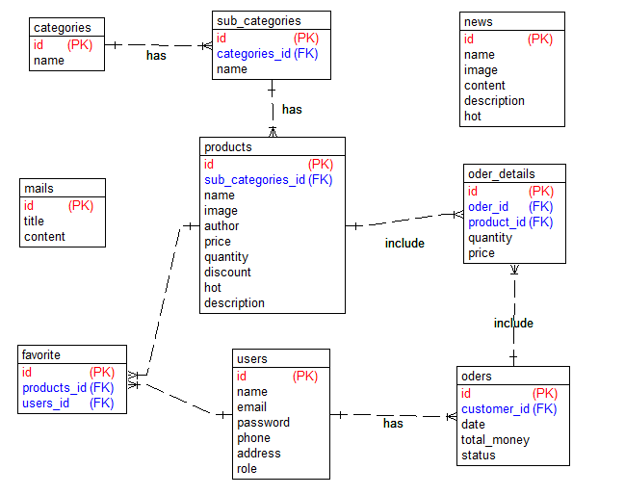

Hình 3.40: Biểu đồ thực thể liên kết

### Mô tả vắn tắt các thực thế

* **Categories**: bảng danh mục cha, lưu thông tin về các danh mục lớn được bán trong cửa hàng gồm mã danh mục cha, tên danh mục cha.
* **Sub_categories**: bảng danh mục con, lưu thông tin về các danh mục trong cửa hàng gồm mã danh mục con, tên danh mục con.
* **News**: bảng tin tức, lưu thông tin về tin tức trên hệ thống. Bao gồm mã tin tức, tên tin tức, ảnh minh họa, mô tả tin tức, tin nổi bật, nội dung tin tức.
* **Favorite**: bảng yêu thích, lưu thông tin về sản phẩm mà khách hàng yêu thích.
* **Mail**: bảng thông báo mail, lưu thông tin mail gửi cho khách hàng gồm mã mail, tiêu đề mail, nội dung mail.
* **Products**: bảng sản phẩm, lưu thông tin sản phẩm gồm mã sản phẩm, tên sản phẩm, ảnh minh họa, tác giả, giá bán, số lượng, sách nổi bật, giảm giá, mô tả.
* **Oders**: bảng đơn hàng, lưu thông tin về các đơn hàng được đặt gồm mã đơn hàng, tên đơn hàng, ngày tạo, tổng tiền, tình trạng.
* **Oder_details**: bảng chi tiết đơn hàng, lưu thông về các sản phẩm trong mỗi đơn hàng gồm mã đơn hàng chi tiết, số lượng, giá bán.
* **Users**: bảng người dùng, lưu thông tin về người dùng gồm mã người dùng, tên người dùng, email, mật khẩu, số điện thoại, địa chỉ, vai trò.

### Các quy tắc nghiệp vụ

* Một danh mục sách có thể có 0, 1 hoặc nhiều đầu sách. Mỗi đầu sách chỉ có trong 1 danh mục.
* Một danh mục cha có 1 hoặc nhiều danh mục con. Mỗi danh mục con chỉ thuộc về 1 danh mục cha.
* Một khách hàng có thể có 0, 1 hoặc nhiều sản phẩm yêu thích. Mỗi sản phẩm có thể được yêu thích bởi 0, 1 hoặc nhiều khách hàng.
* Một đầu sách có thể có 0, 1 hoặc nhiều đơn hàng. Mỗi đơn hàng có thể có 1 hoặc nhiều đầu sách.
* Một khách hàng có thể có 0, 1 hoặc nhiều đơn hàng. Mỗi đơn hàng chỉ được lập bởi 1 khách hàng.

### Thiết kế cơ sở dữ liệu

Bảng 3.1: Bảng categories

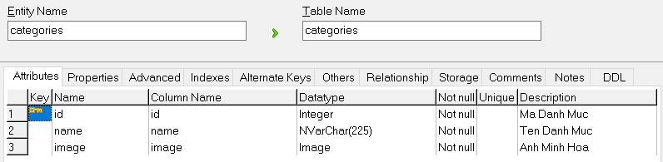

Bảng 3.2: Bảng sub­_categories

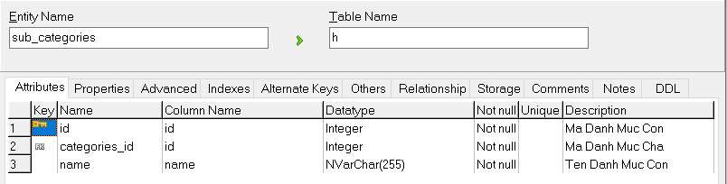

Bảng 3.3: Bảng news

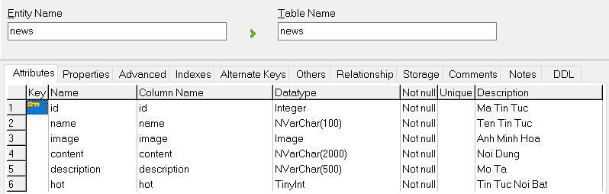

Bảng 3.4: Bảng mail

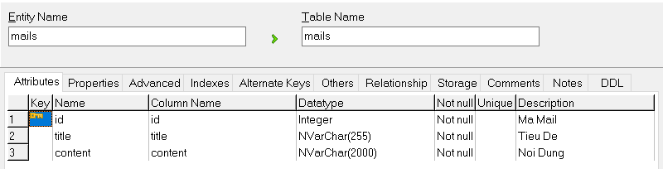

Bảng 3.5: Bảng favorite

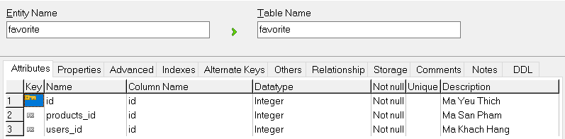

Bảng 3.6: Bảng order_details

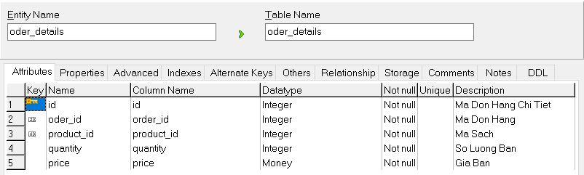

Bảng 3.7: Bảng orders

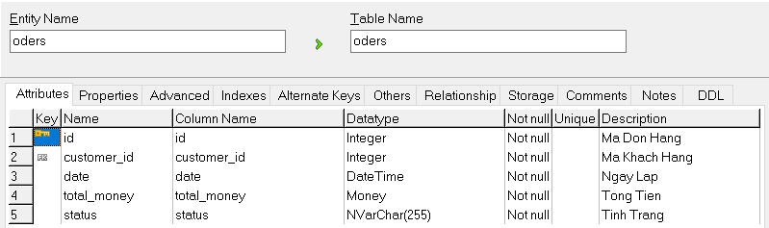

Bảng 3.8: Bảng products

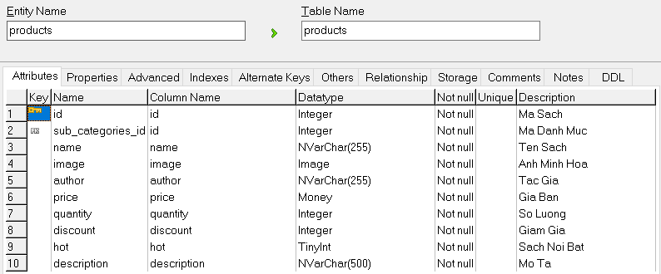

Bảng 3.9: Bảng users

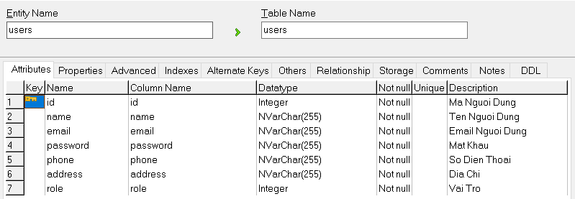

### Thiết kế giao diện

#### **Thiết kế giao diện người dùng**

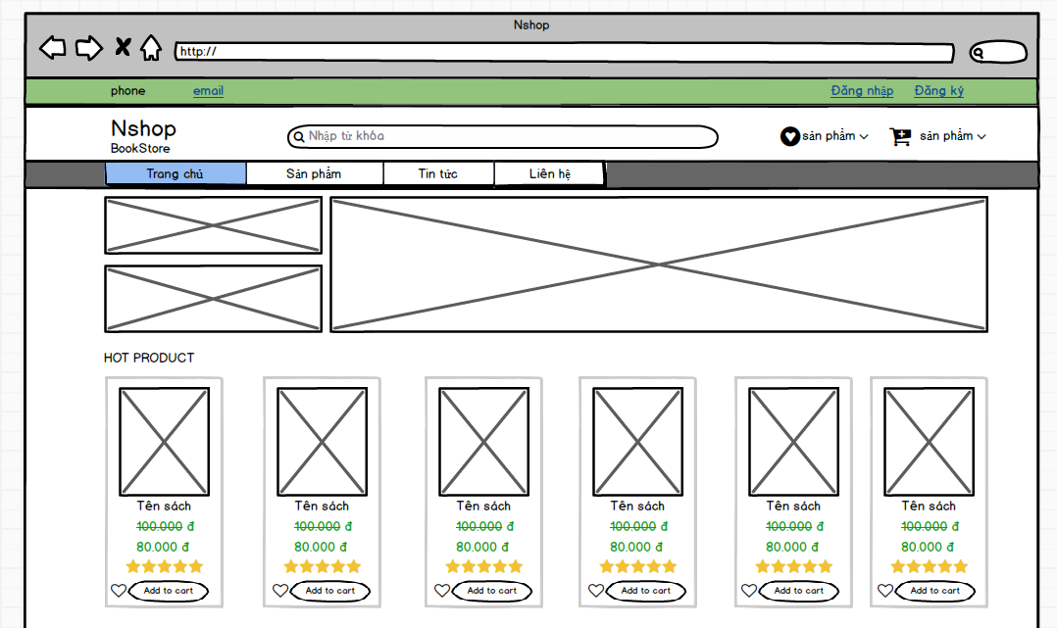

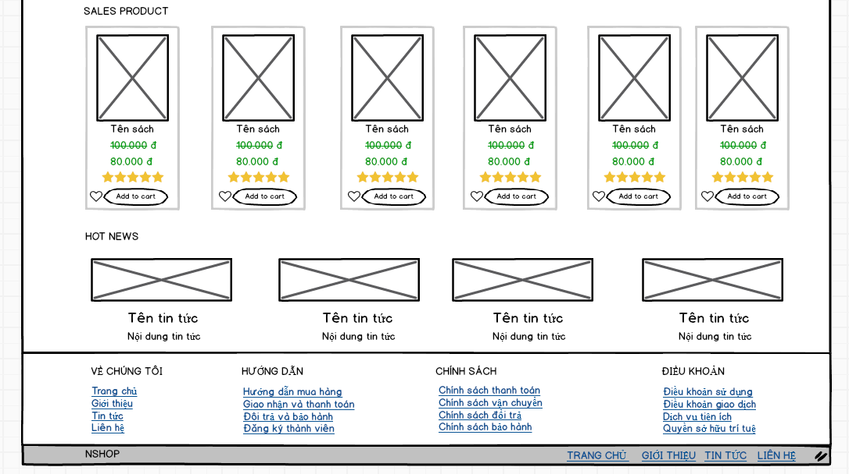

Hình 3.41: Màn hình trang chủ user

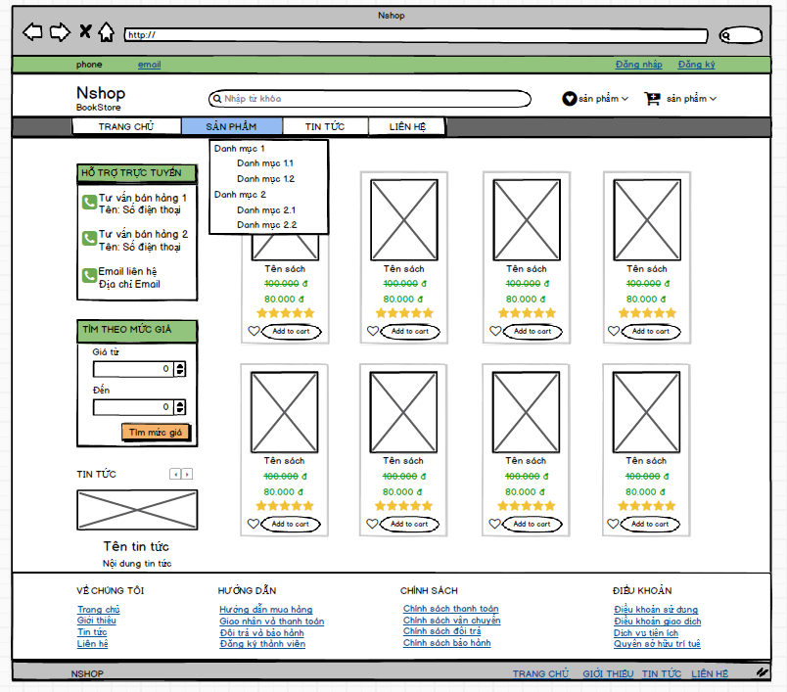

Hình 3.42: Màn hình danh mục sản phẩm

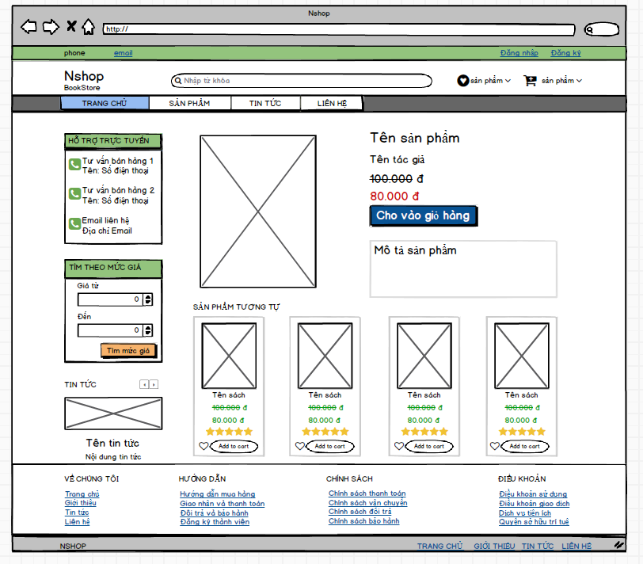

Hình 3.43: Màn hình chi tiết sản phẩm

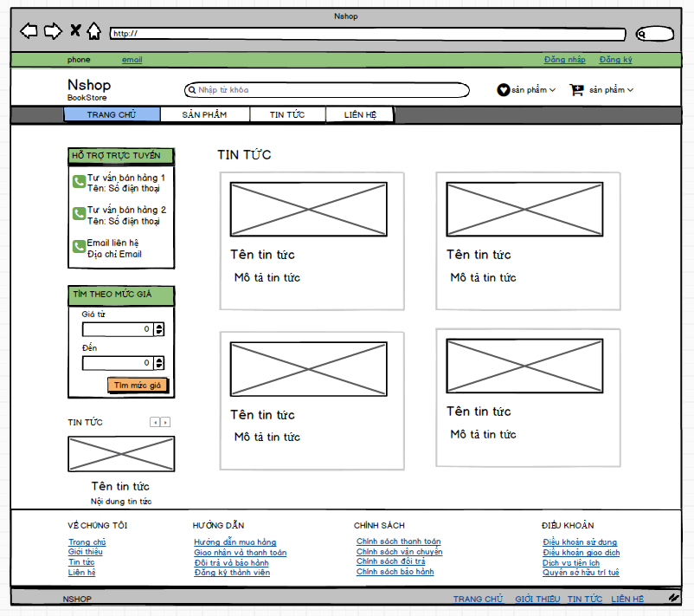

Hình 3.44: Màn hình danh sách tin tức

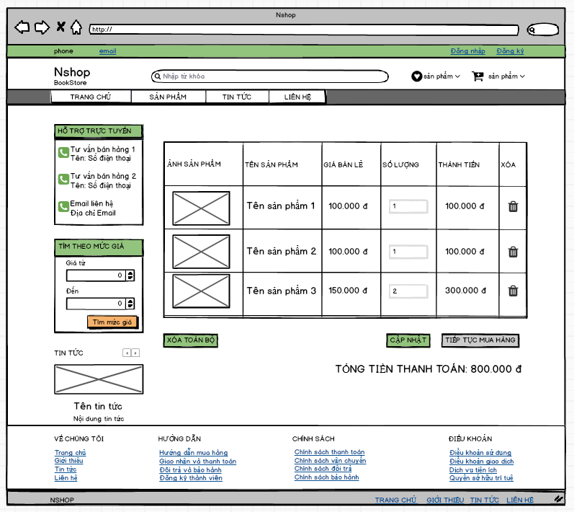

Hình 3.45: Màn hình mua hàng

#### **Thiết kế giao diện Admin**

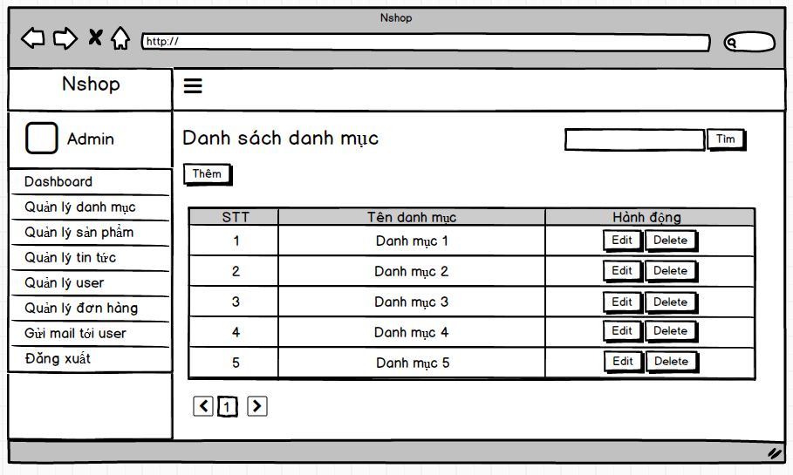

Hình 3.46: Màn hình quản lý danh mục sản phẩm

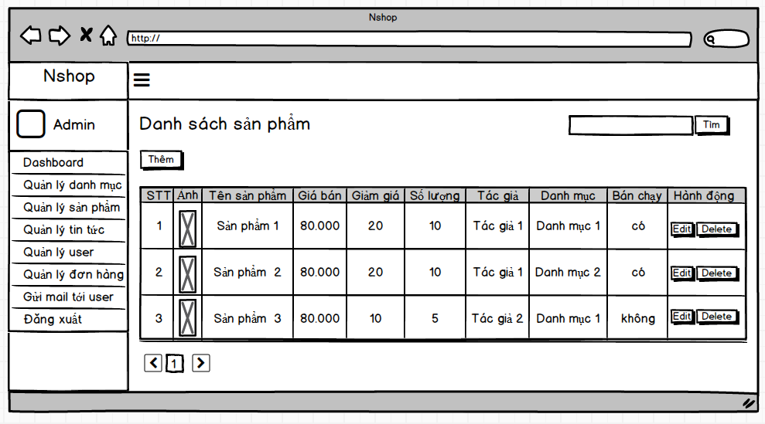

Hình 3.47: Màn hình quản lý sản phẩm

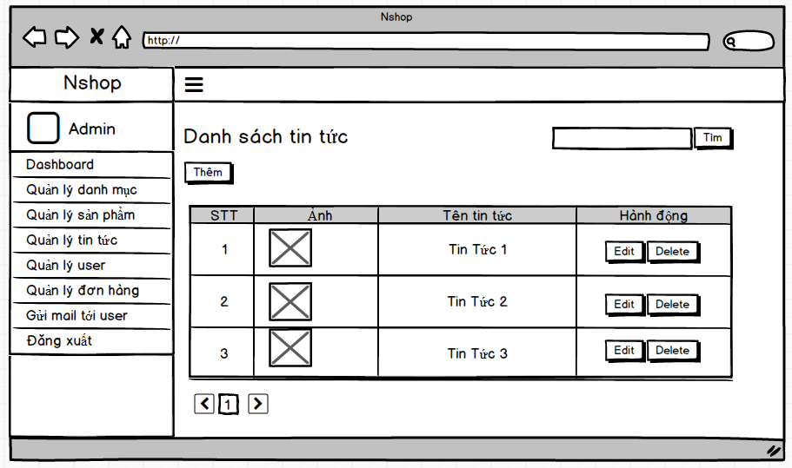

Hình 3.48: Màn hình quản lý tin tức

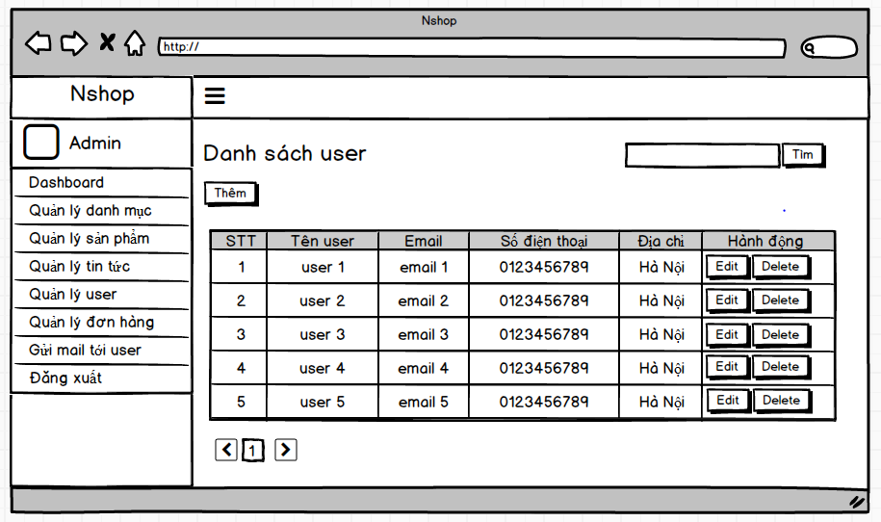

Hình 3.49: Màn hình quản lý user

# Chương 4. Kết quả đạt được

## Giao diện người dùng

### Giao diện đăng nhập

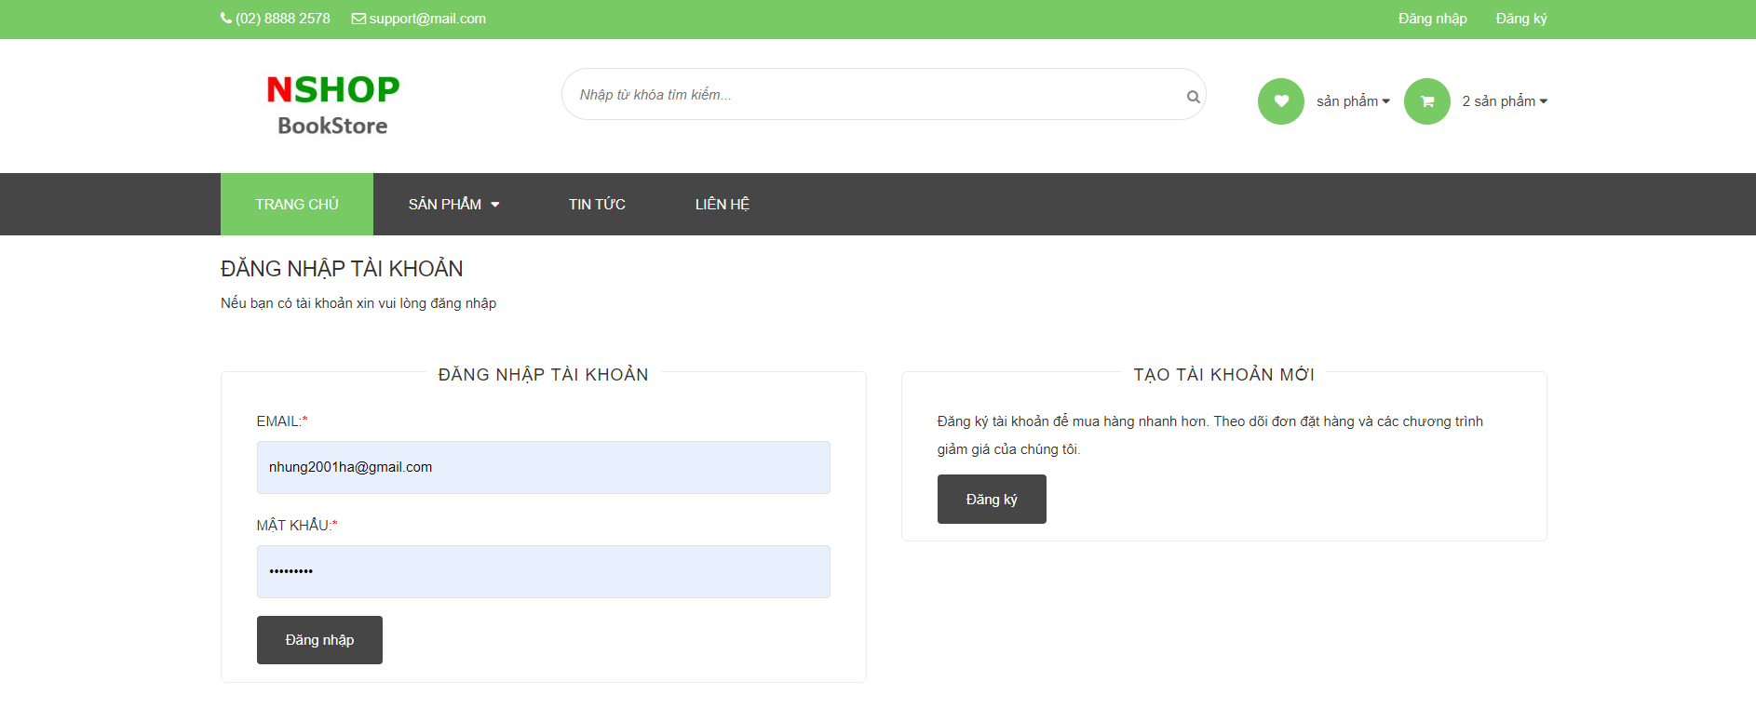

Hình 4.1: Giao diện đăng nhập

*Mô tả:* Giao diện đăng nhập được thiết kế giúp khách hàng đăng nhập vào hệ thống để mua những sản phẩm của cửa hàng.

### Giao diện đăng ký

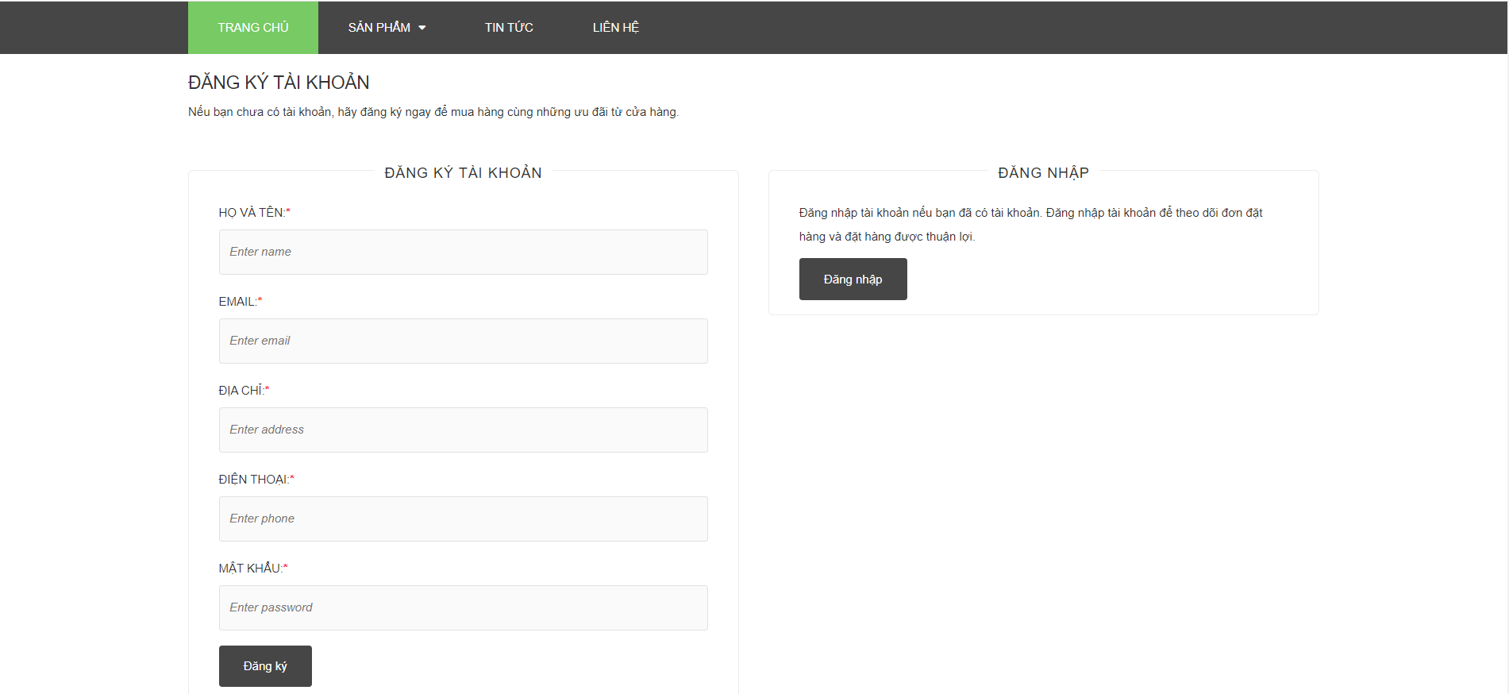

Hình 4.2: Giao diện đăng ký

*Mô tả:* Giao diện đăng ký được thiết kế giúp khách hàng đăng ký tài khoản mới để có thể truy cập vào hệ thống để đặt mua những sản phẩm của cửa hàng.

### Giao diện trang chủ

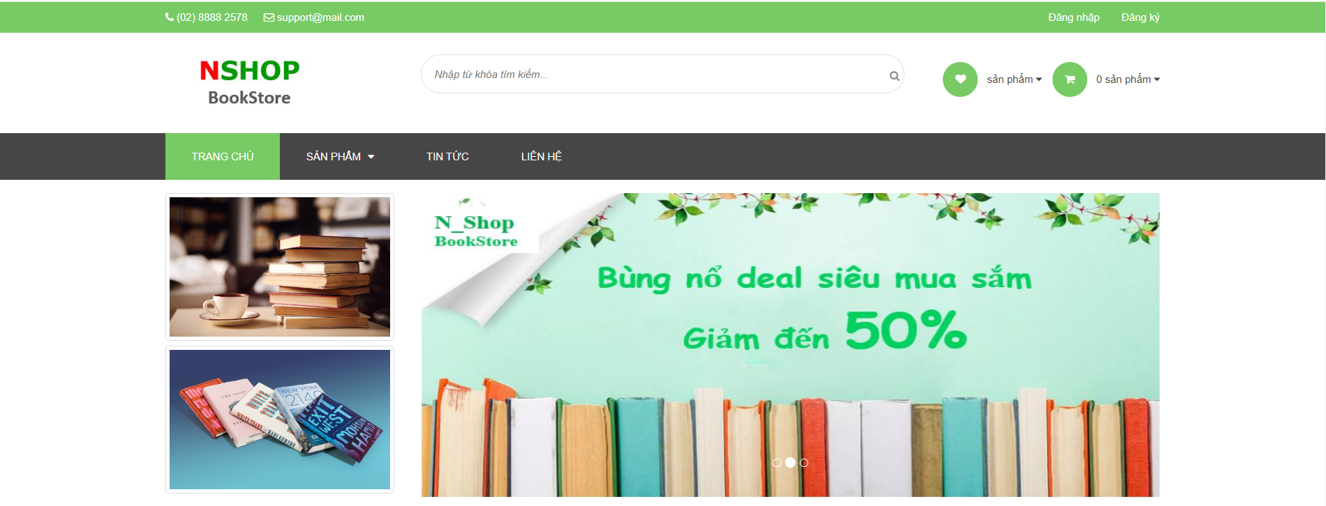

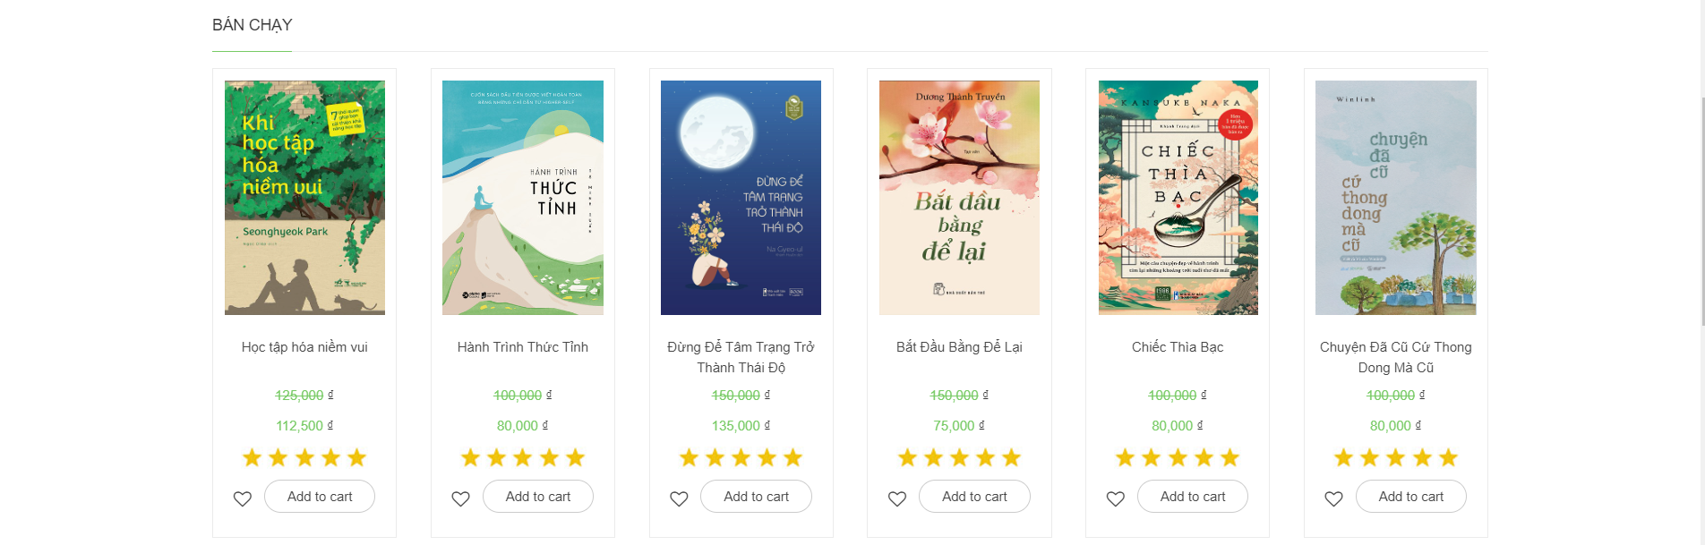

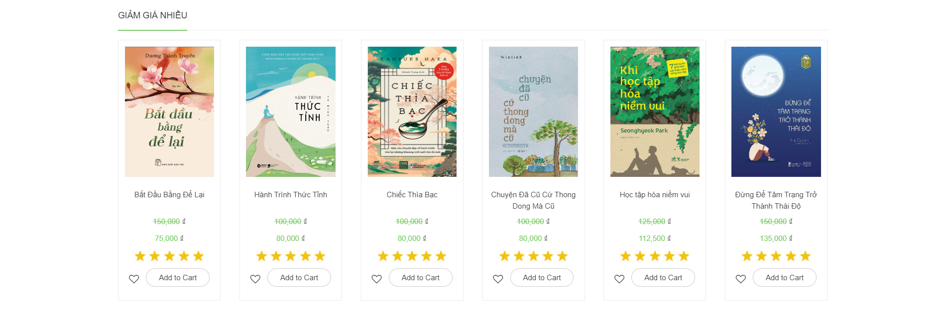

Hình 4.3: Giao diện trang chủ

*Mô tả:* Giao diện trang chủ hiển thị danh sách sản phẩm bán chạy, sản phẩm giảm giá nhiều, tin tức nổi bật. Để đặt mua thì khách hàng phải đăng nhập trước khi mua, nếu chưa có tài khoản thì khách hàng đăng ký tài khoản.

### Giao diện danh mục sản phẩm

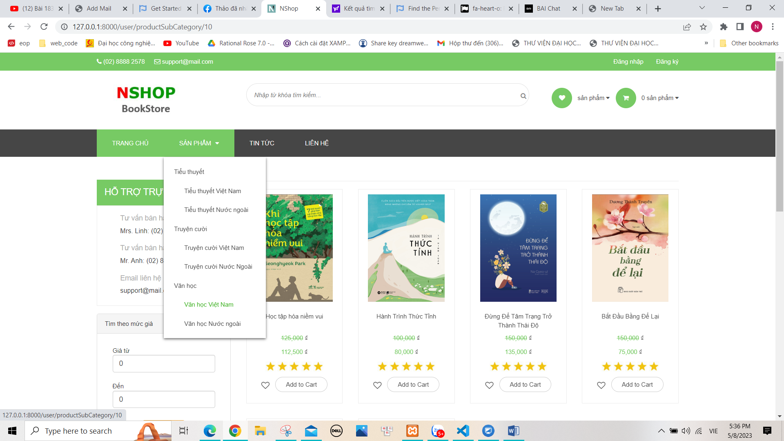

Hình 4.4: Giao diện danh mục sản phẩm

*Mô tả:* Giao diện danh mục sản phẩm hiển thị tất cả các danh mục sản phẩm của cửa hàng và khi click từng danh mục sẽ hiện những sản phẩm thuộc danh mục đó.

### Giao diện chi tiết sản phẩm

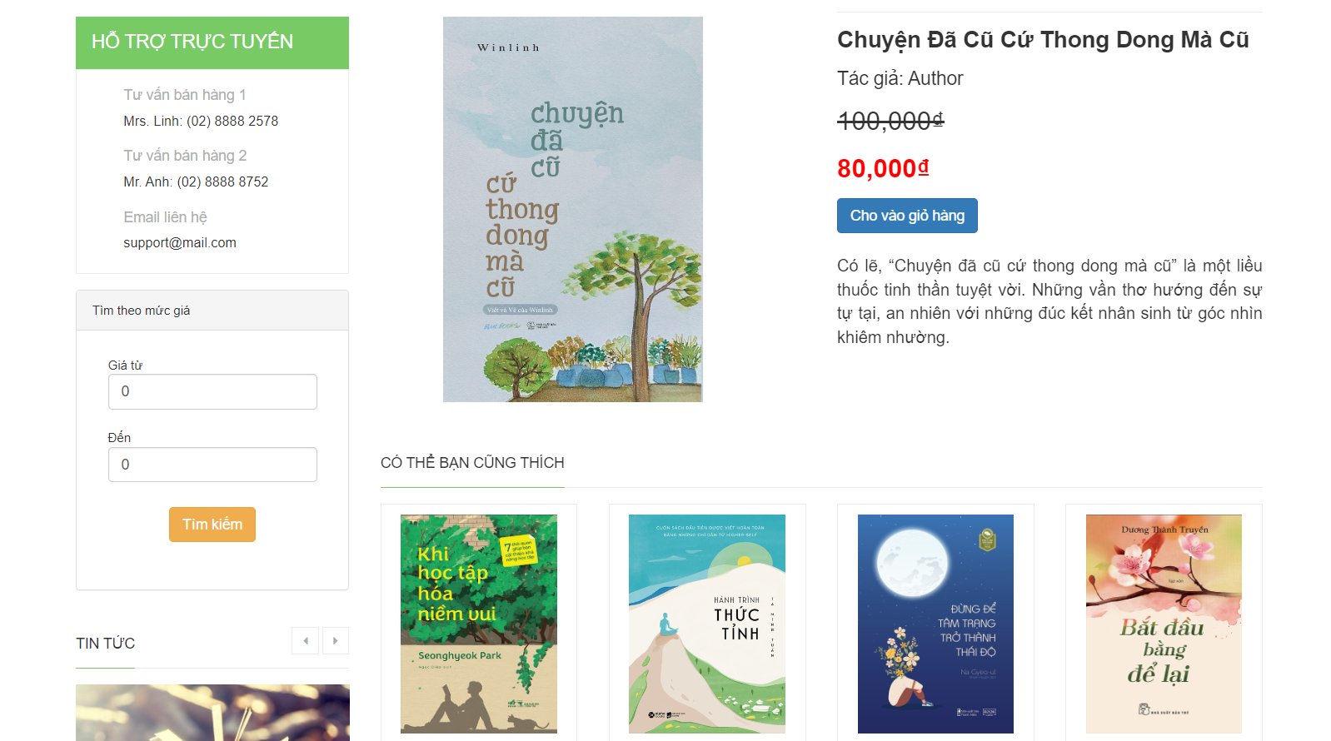

Hình 4.5: Giao diện chi tiết sản phẩm

*Mô tả:* Giao diện chi tiết sản phẩm hiển thị thông tin chi tiết sản phẩm đó và bên dưới hiện những sản phẩm tương tự, giúp khách hàng xem kỹ hơn thông tin sản phẩm muốn mua và có thể mua thêm những sản phẩm tương tự một cách nhanh hơn.

### Giao diện đặt hàng

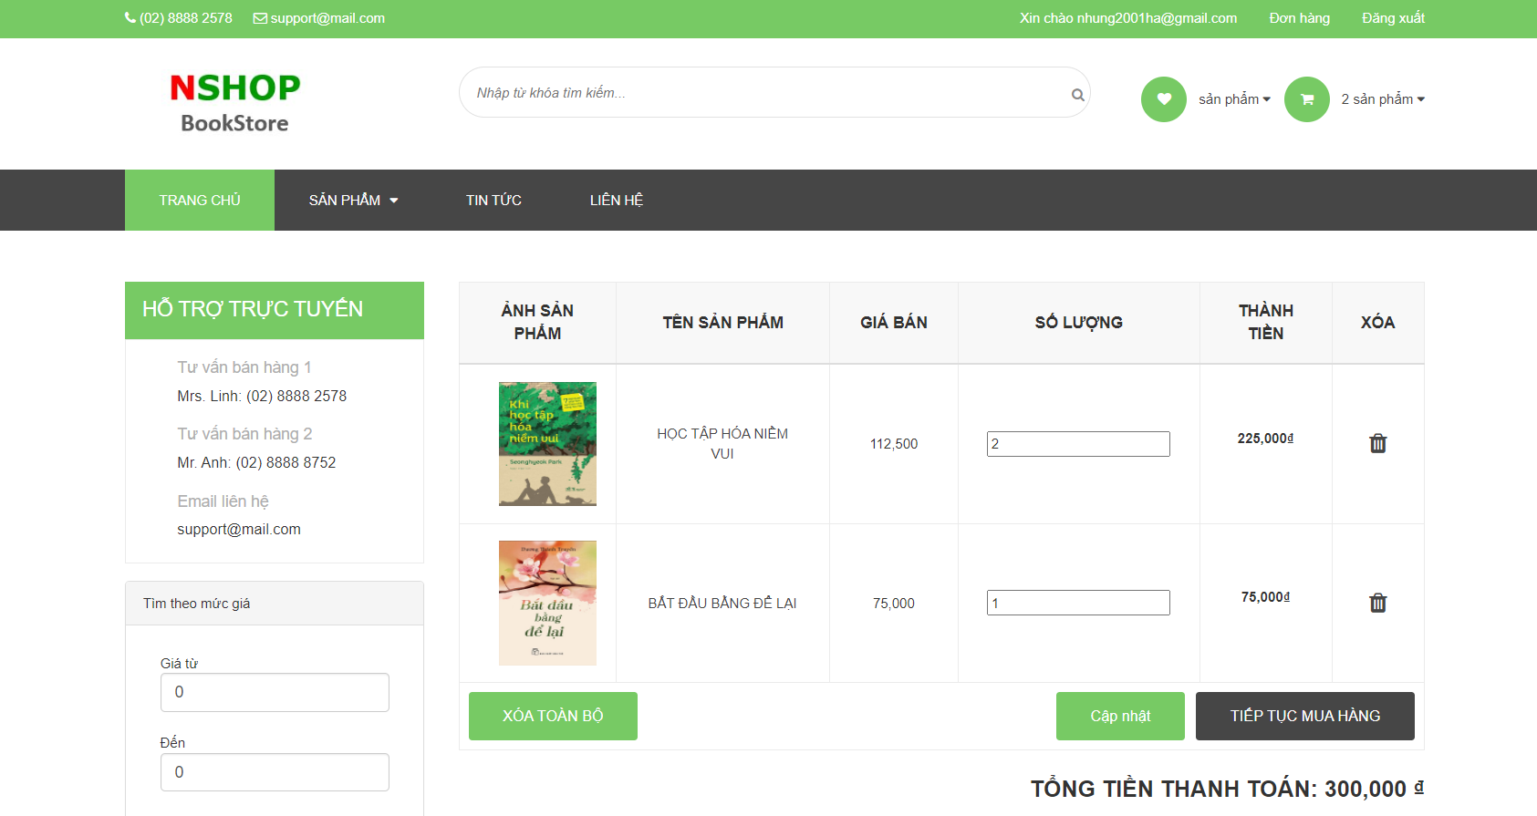

Hình 4.6: Giao diện đặt hàng

*Mô tả:* Để mua được sản phẩm khách hàng click “add to cart” ở giao diện mỗi sản phẩm và click vào icon giỏ hàng, sau đó khách hàng có thêm thêm, cập nhật, xóa, thanh toán những sản phẩm có trong giỏ và hệ thống sẽ hiển thị danh sách sản phẩm vừa đặt và thông báo đã đặt hàng thành công.

### Giao diện xem lại đơn hàng

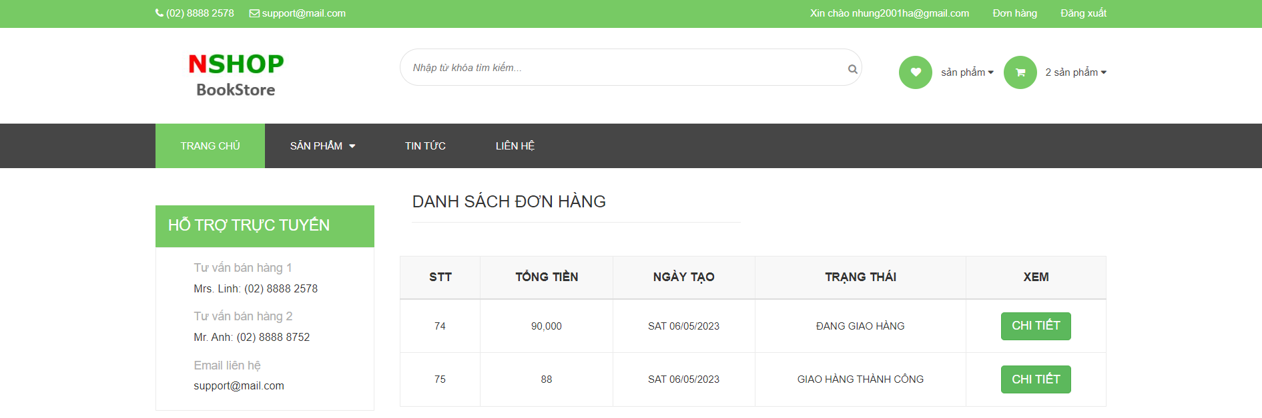

Hình 4.7: Giao diện xem lại đơn hàng

*Mô tả:* Khách hàng có thể xem lại đơn hàng mình đã đặt bằng cách click “đơn hàng” trên menu. Hệ thống sẽ hiện thị danh sách đơn hàng tương ứng, khách hàng có thể xem chi tiết đơn hàng bằng cách click “chi tiết” trên mỗi dòng đơn hàng.

### Giao diện tin tức

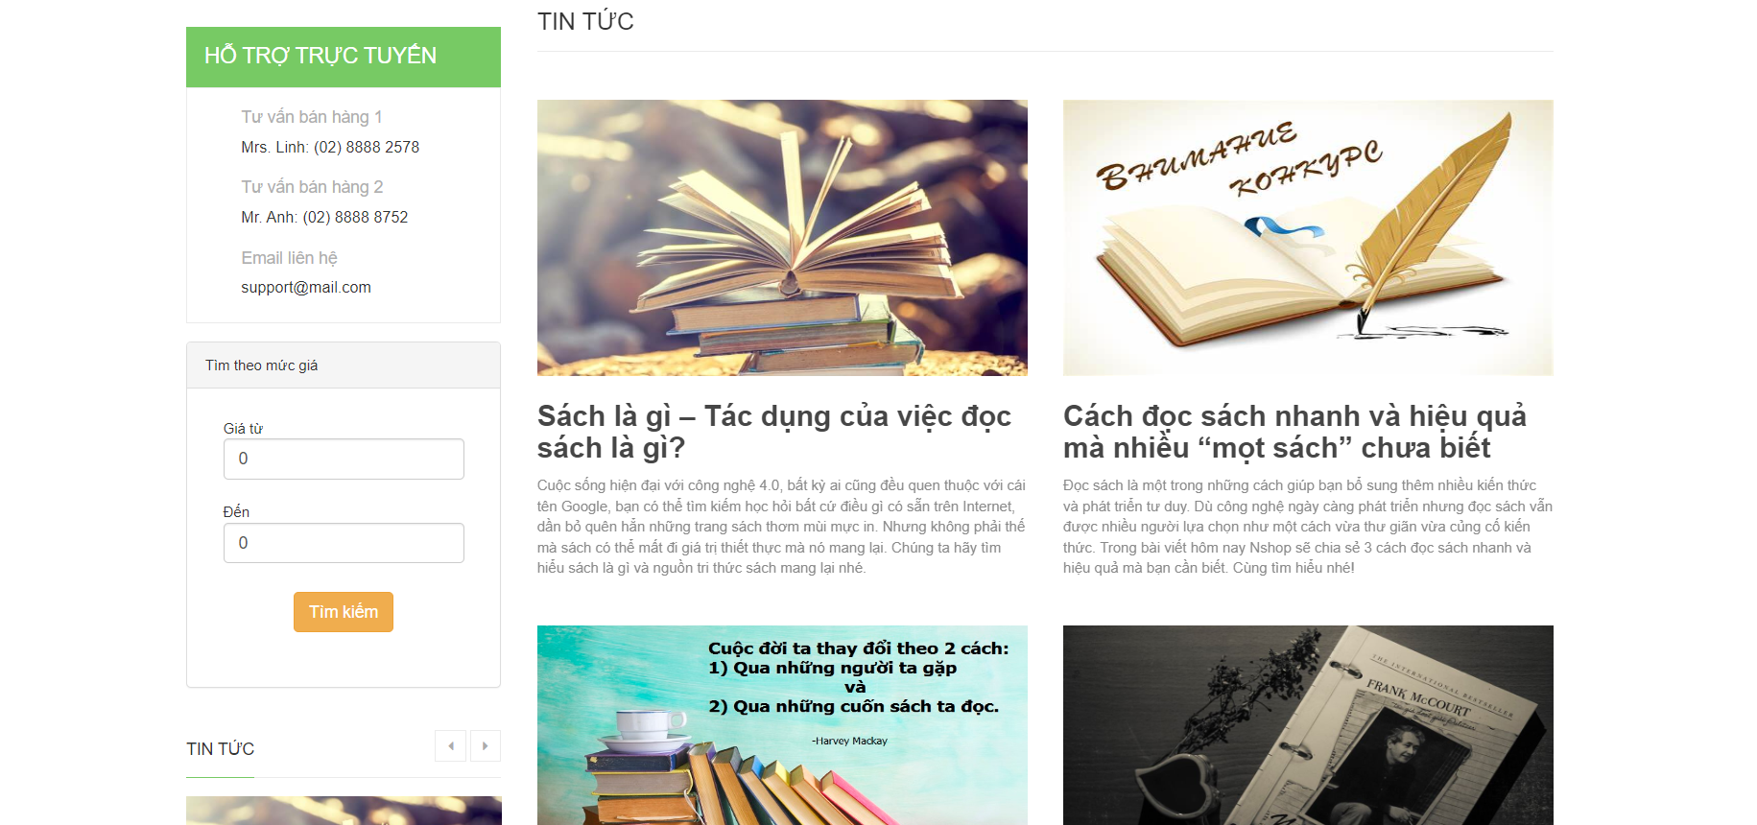

Hình 4.8: Giao diện tin tức

*Mô tả:* Giao diện tin tức hiển thị những tin tức mà cửa hàng đăng tải, khách hàng có thể click và xem chi tiết tin tức đó.

## Giao diện Admin

### Giao diện thống kê

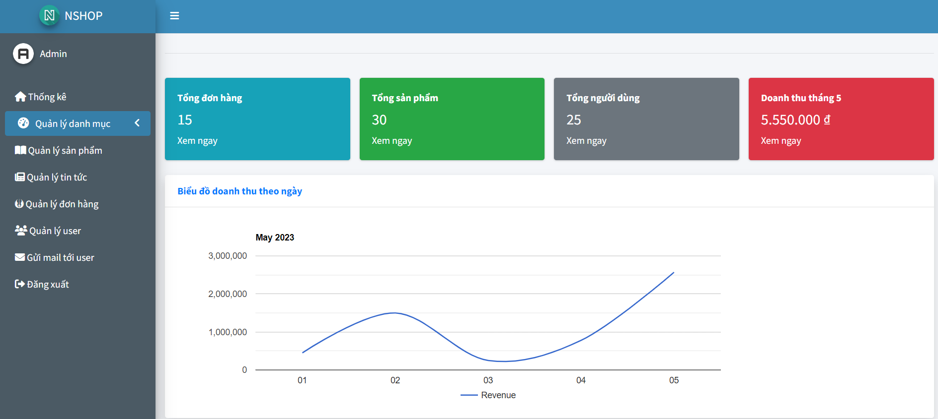

Hình 4.9: Giao diện thống kê

*Mô tả:* Giao diện thống kê cho phép admin truy cập để theo dõi và quản lý doanh thu cũng như quản lý hệ thống, giao diện sẽ hiển thị biểu đồ doanh thu theo ngày của tháng hiện tại; hiển thị tổng đơn hàng, tổng sản phẩm, tổng người dùng, doanh số của tháng hiện tại, khi click “xem ngay” sẽ hiển thị danh sách tương ứng.

### Giao diện quản lý danh mục sản phẩm

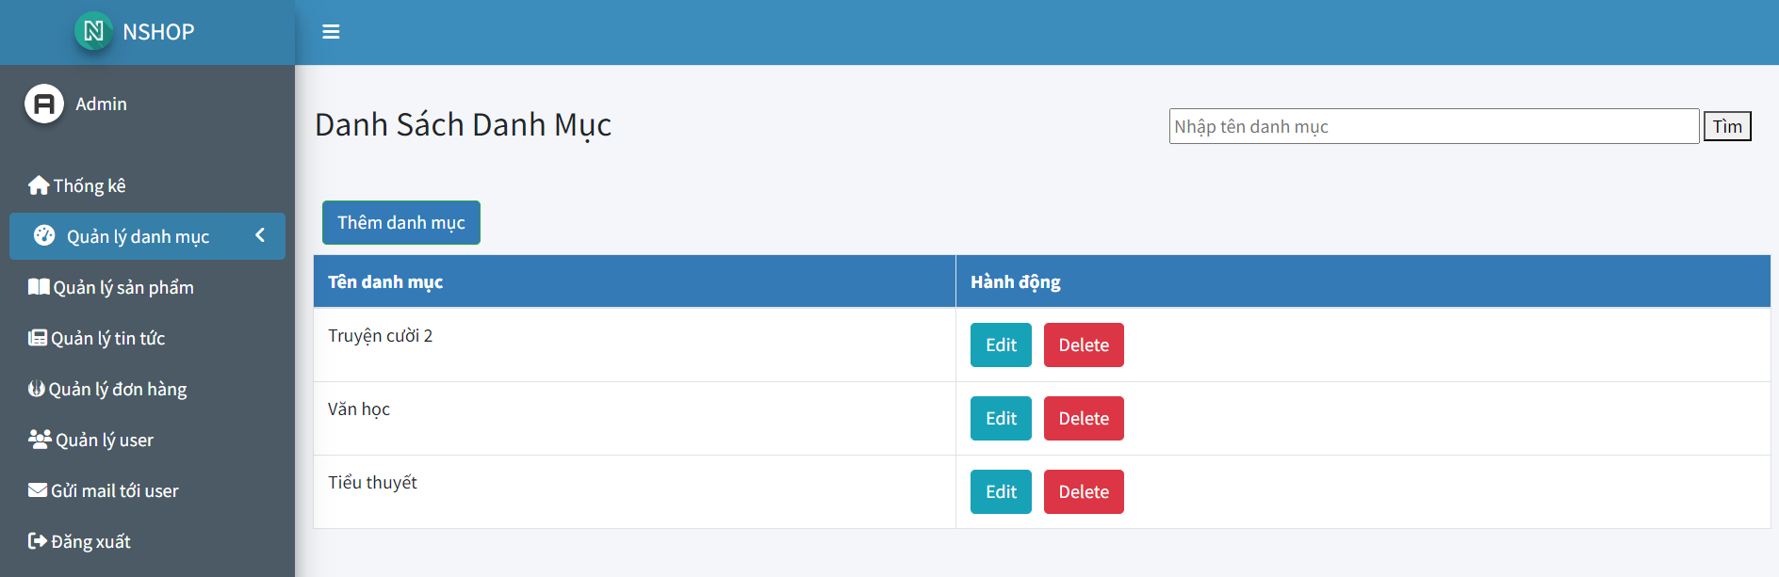

Hình 4.10: Giao diện quản lý danh mục sản phẩm

*Mô tả:* Giao diện quản lý sản phẩm cho phép nhân viên và admin truy cập để theo dõi và quản lý tất cả danh mục của hệ thống, khi click mục “quản lý danh mục” sẽ hiển thị danh sách các danh mục, có tính năng tìm kiếm, thêm, sửa, xóa danh mục.

### Giao diện quản lý sản phẩm

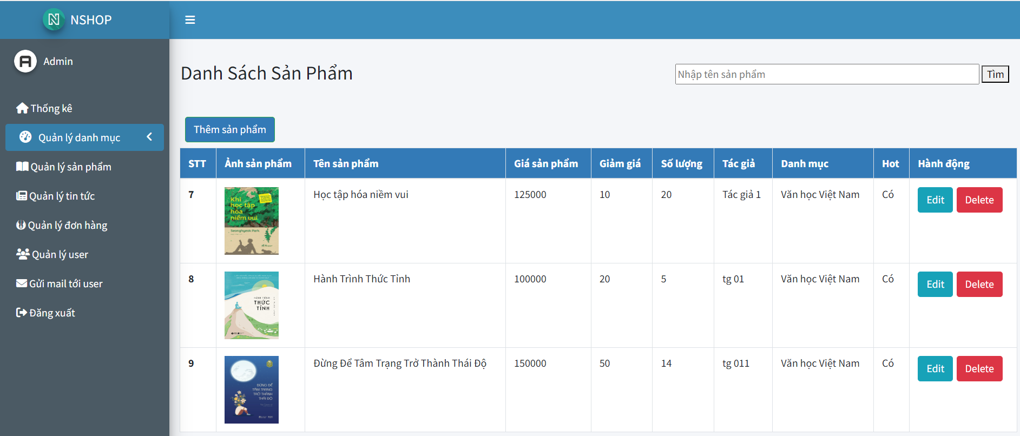

Hình 4.11: Giao diện quản lý sản phẩm

*Mô tả:* Giao diện quản lý sản phẩm cho phép nhân viên và admin truy cập để theo dõi và quản lý tất cả sản phẩm của hệ thống, khi click mục “quản lý sản phẩm” sẽ hiển thị danh sách các sản phẩm, có tính năng tìm kiếm, thêm, sửa, xóa sản phẩm.

### Giao diện quản lý user

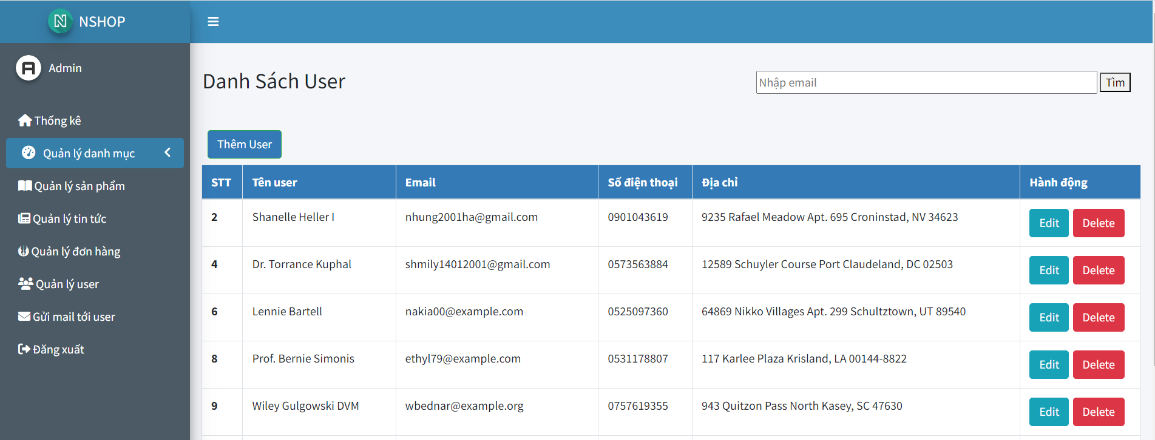

Hình 4.12: Giao diện quản lý user

*Mô tả:* Giao diện quản lý user cho phép admin truy cập để theo dõi và quản lý tất cả người dùng của hệ thống, khi click mục “quản lý user” sẽ hiển thị danh sách các user, có tính năng tìm kiếm, thêm, sửa, xóa user.

### Giao diện quản lý đơn hàng

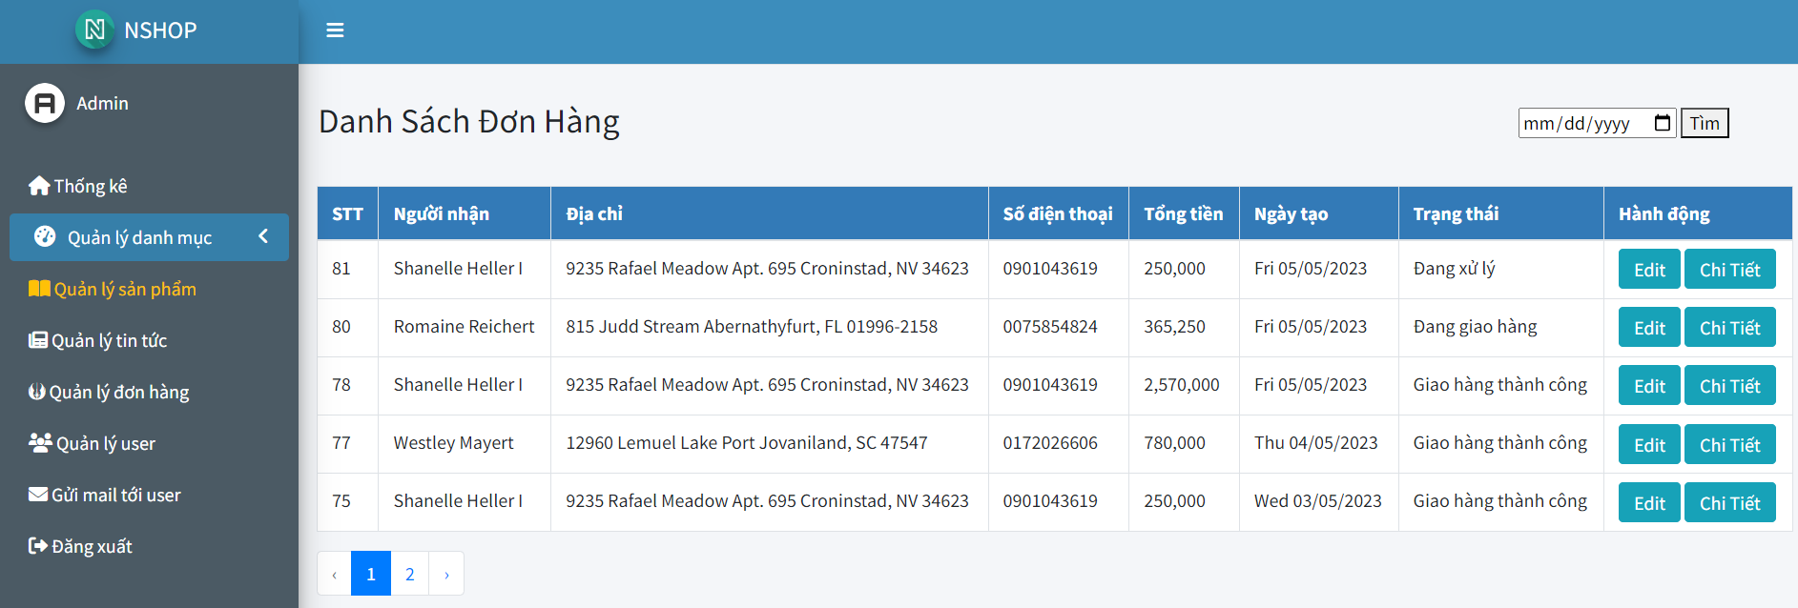

Hình 4.13: Giao diện quản lý đơn hàng

*Mô tả:* Giao diện quản lý đơn hàng cho phép nhân viên và admin truy cập để theo dõi và quản lý tất cả đơn hàng của hệ thống, khi click mục “quản lý đơn hàng” sẽ hiển thị danh sách các đơn hàng, có tính năng tìm kiếm, xem, chuyển trạng thái đơn hàng.

### Giao diện quản lý thông báo mail tới khách hàng

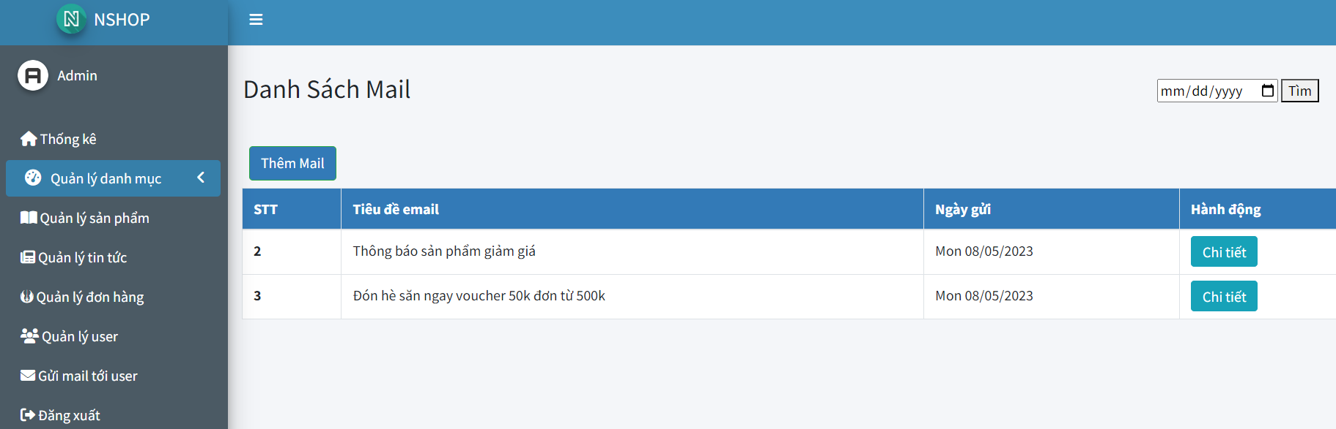

Hình 4.14: Giao diện quản lý thông báo mail tới khách hàng

*Mô tả:* Giao diện quản lý thông báo mai tới khách hàng cho phép nhân viên và admin truy cập để theo dõi và quản lý tất cả mail gửi tới khách hàng của hệ thống, khi click mục “gửi mail tới” sẽ hiển thị danh sách các mail đã gửi, có tính tìm kiếm, gửi mail, xem chi tiết mail đã gửi.

### Giao diện quản lý tin tức

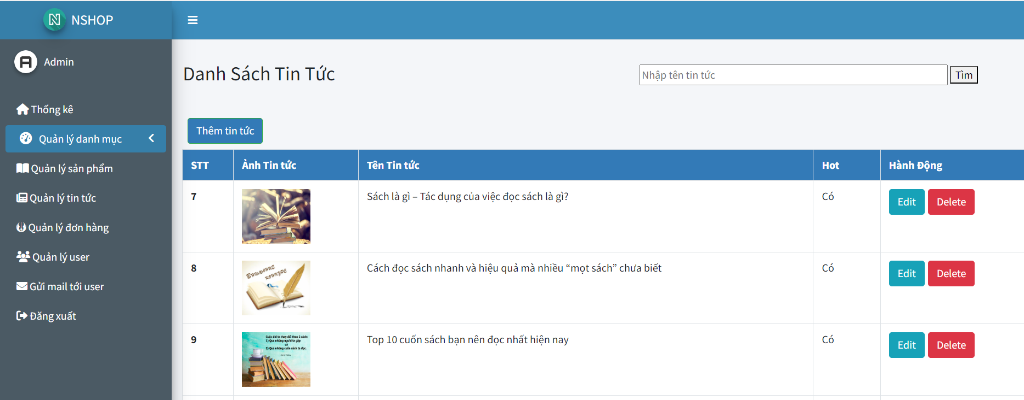

Hình 4.15: Giao diện quản lý tin tức

*Mô tả:* Giao diện quản lý tin tức cho phép nhân viên và admin truy cập để theo dõi và quản lý tất cả tin tức của hệ thống, khi click mục “quản lý tin tức” sẽ hiển thị danh sách các tin tức, có tính năng tìm kiếm, thêm, sửa, xóa tin tức.

## Thực hiện kiểm thử

### Lập kế hoạch kiểm thử

* ***Mục đích:***
* Kiểm tra các giao diện, chức năng của website đã hoạt động đúng chưa
* So sánh giữa tài liệu đặc tả và các chức năng đã code được thì đạt bao nhiêu % về sự hoàn thiện
* ***Phạm vi hệ thống:***
* Website này sẽ được áp dụng cho toàn bộ người dùng có quyền truy cập vào hệ thống.

### Thực hiện kiểm thử

|  |  |  |  |  |
| --- | --- | --- | --- | --- |
| **Chức năng** | **Test case/ mô tả** | **Các bước thực hiện** | **Kết quả dự kiến** | **Kết quả** |
| Đăng nhập | Kiểm tra tính bắt buộc | 1. Bỏ trống email và mật khẩu  2. Click đăng nhập | Yêu cầu người dùng nhập đầy đủ | Pass |
| Kiểm tra đăng nhập không thành công | 1. Nhập email hoặc mật khẩu không đúng  2. Click đăng nhập | Thông báo lỗi | Pass |
| Kiểm tra đăng nhập thành công | 1. Nhập email và mật khẩu đúng  2. Click đăng nhập | Chuyển đến trang tương ứng | Pass |
| Tìm kiếm | Kiểm tra tìm kiếm thành công | 1. Vào thanh tìm kiếm trên menu  2. Nhập đúng tên sản phẩm cần tìm  3. Click tìm kiếm | Hiển thị sản phẩm theo yêu cầu | Pass |
| Kiểm tra tìm kiếm thành công | 1. Vào thanh tìm kiếm trên menu  2. Nhập gần đúng tên sản phẩm  3. Click tìm kiếm | Hiển thị danh sách sản phẩm theo yêu cầu | Pass |
| Kiểm tra tìm kiếm không thành công | 1. Vào thanh tìm kiếm trên menu  2. Nhập sai tên sản phẩm  2. Click tìm kiếm | Hiển thị thông báo lỗi | Pass |
| Đặt hàng | Kiểm tra chức năng khi click | 1. Click vào giỏ hàng trên menu | Chuyển đến giao diện giỏ hàng | Pass |
| Thanh toán khi không có sản phẩm | 1. Vào giỏ hàng  2. Click thanh toán khi giỏ hàng trống | Thông báo lỗi | Pass |
| Thanh toán khi có sản phẩm | 1. Vào giỏ hàng  2. Click thanh toán khi giỏ hàng có sản phẩm | Chuyển đến trang tương ứng | Pass |
| Xem lại đơn hàng | Kiểm tra chức năng khi click đơn hàng | 1. Click đơn hàng trên menu | Hiển thị danh sách đơn hàng | Pass |
| Kiểm tra chức năng khi click chi tiết | 1. Click đơn hàng trên menu  2. Click chi tiết | Hiển thị giao diện chi tiết đơn hàng | Pass |
| Quản lý sản phẩm | Kiểm tra tính bắt buộc | 1. Click button Thêm sản phẩm  2. Bỏ trống các trường nhập  3. Click button Tạo | Thông báo lỗi | Pass |
| Kiểm tra thêm không thành công | 1. Click button Thêm sản phẩm  2. Nhập thông tin không đúng định dạng  3. Click button Tạo | Thông báo lỗi | Pass |
| Kiểm tra thêm thành công | 1. Click button Thêm sản phẩm  2. Nhập thông tin đúng  3. Click button Tạo | Thông báo thành công, chuyển trang tương ứng | Pass |
| Kiểm tra tính bắt buộc | 1. Click button Edit  2. Bỏ trống các trường cần sửa  3. Click button Lưu | Thông báo lỗi | Pass |
| Kiểm tra sửa không thành công | 1. Click button Edit  2. Nhập thông tin không đúng định dạng  3. Click button Lưu | Thông báo lỗi | Pass |
| Kiểm tra sửa thành công | 1. Click button Edit  2. Nhập thông tin đúng  3. Click button Lưu | Thông báo thành công, chuyển trang tương ứng | Pass |
| Kiểm tra sự kiện | 1. Click button Delete | Hiện thông báo xác nhận | Pass |
| Kiểm tra xóa thành công | 1. Click button Delete  2. Chọn Ok | Thông báo xóa thành công | Pass |
| Kiểm tra hủy xóa | 1. Click button Delete  2. Chọn Cancel | Quay lại trang danh sách | Pass |
| Quản lý đơn hàng | Kiểm tra tính bắt buộc | 1. Click button Edit đơn hàng  2. Không chọn trạng thái  3. Click button Lưu | Thông báo thành công, chuyển trang tương ứng | Pass |
| Kiểm tra chuyển trạng thái thành công | 1. Click button Edit đơn hàng  2. Chọn trạng thái mới  3. Click button Lưu | Thông báo thành công, chuyển trang tương ứng | Pass |
| Kiểm tra sự kiện | 1. Click button Chi tiết đơn hàng | Chuyển tới trang chi tiết đơn hàng | Pass |

# KẾT LUẬN

Sau một khoảng thời gian tìm hiểu và nghiên cứu cùng với sự giúp đỡ nhiệt tình của ThS. Đăng Quỳnh Nga, đến nay đề tài ***“Xây dựng Website bán sách NSHOP”*** em đã hoàn thành về cơ bản về nội dung. Qua việc thực hiện đồ án đã giúp em đã vận dụng các kiến thức đã từng được học, chủ động tìm các thông tin để phục vụ đề tài, học hỏi được nhiều kiến thức mới.

Trong quá trình nghiên cứu và thực hiện đề tài với sự cố gắng không ngừng nỗ lực của bản thân nhưng do hạn chế về thời gian và kiến thức nên đề tài sẽ không tránh khỏi những thiếu sót, em rất mong nhận được ý kiến đóng góp từ quý thầy cô và các bạn để đề tài được hoàn thiện hơn.

**Kết quả đạt được**

* Phân tích xây dựng hệ thống
* Xây dựng được những chức năng cơ bản của website:
  + Khách hàng: đăng nhập, đăng ký, xem sản phẩm theo danh mục, tìm kiếm theo tên giá, xem chi tiết sản phẩm và hiện sản phẩm tương tự, xem sản phẩm yêu thích, xem tin tức, mua hàng, xem đơn hàng đã mua.
  + Quản trị: thống kê, quản lý danh mục, quản lý sản phẩm, quản tin tức, quản lý user, quản lý đơn hàng, quản lý gửi mail tới khách hàng, in hóa đơn ra file PDF.

**Hạn chế**

* Giao diện chưa được bắt mắt
* Chưa tích hợp chatbox, thanh toán online
* Chưa kiểm soát được các lỗi trên các trình duyệt khác nhau
* Chưa xây dựng được hết các chức năng

**Hướng phát triển**

* Cải thiện nội dung, hình ảnh bắt mắt phù hợp nhu cầu khách hàng
* Xây dựng thêm chức năng thanh toán trực tuyến, AI…

# TÀI LIỆU THAM KHẢO

[1] Giáo trình Thiết kế Web, Trường Đại học Công Nghiệp Hà Nội, NXB Thanh Niên, 2019.

[2] Giáo trình Hệ quản trị cơ sở dữ liệu, Trường Đại học Công Nghiệp Hà Nội, NXB Khoa học và Kỹ thuật.

[3] <https://www.w3schools.com>

[4] <https://vi.wikipedia.org/wiki/PHP>

[5] <https://laravel.com/>